



**BİLGİSAYAR MÜHENDİSLİĞİ BÖLÜMÜ**

**Genç Bireylerin Zararlı Alışkanlıklar Hakkında Farkındalığını Artırmaya Yönelik Etkileşimli Oyun Geliştirme**

**BİTİRME PROJESİ**

**ANA RAPOR**

Bilgisayar Mühendisliği Bölümü

**GELİŞTİRENLER**

Emre Okçelen

Mehmet Umut Koç

Hasan Can Bağ

**DANIŞMAN**

Doç. Dr. Buket Doğan

Arş. Gör. Abdullah Bal

İSTANBUL, 2025

**MARMARA ÜNİVERSİTESİ**

**TEKNOLOJİ FAKÜLTESİ**

**BİLGİSAYAR MÜHENDİSLİĞİ BÖLÜMÜ**

Marmara Üniversitesi Teknoloji Fakültesi Bilgisayar Mühendisliği Öğrencileri Emre Okçelen, Hasan Can Bağ, Mehmet Umut Koç tarafından “**Genç Bireylerin Zararlı Alışkanlıklar Hakkında Farkındalığını Artırmaya Yönelik Etkileşimli Oyun Geliştirme**” başlıklı proje çalışması, 19/06/2025 tarihinde savunulmuş ve jüri üyeleri tarafından başarılı bulunmuştur.

**Jüri Üyeleri**

| Doç. Dr. Buket Doğan  Marmara Üniversitesi | **(Danışman)** | (İMZA)………….. |
| --- | --- | --- |
| Prof. Dr. Ali Buldu  Marmara Üniversitesi | (Üye) | (İMZA)………….. |
| Arş. Gör. Asaf Karataş  Marmara Üniversitesi | (Üye) | (İMZA)………….. |
|  |  |  |
|  |  |  |
|  |  |  |
|  |  |  |

**ÖNSÖZ**

Proje çalışmamız süresince karşılaştığım bütün problemlerde, sabırla yardım ve bilgilerini esirgemeyen, tüm desteğini sonuna kadar yanımda hissettiğim değerli hocalarım, sayın Doç. Dr. Buket Doğan’a ve sayın Arş. Gör. Abdullah Baş’a en içten teşekkürlerimi sunarım.

**İÇİNDEKİLER**

**1.** **GİRİŞ 12**

**1.1.** **Proje Çalışmasının Amacı ve Önemi** **12**

**1.2. Oyun Mekaniği ve İşleyişi****13**

**2.** **LİTERATÜR TARAMASI** **13**

**2.1. Zararlı Alışkanlıkların Etkileri** **14**

**2.2. Etkileşimli Oyunlar ve Farkındalık** **14**

**2.3. Veri Güvenliği ve Anonimleştirme** **14**

**2.4. Oyun Motoru ve Grafik Optimizasyon** **14**

**2.5. Oyun İçinde Kullanılacak Bilgilendirme İçeriği** **15**

**3****.** **OYUN TASARIMI 16**

**3****.1.** **Anlatı Yapısı 16**

**3****.2.** **Seviye ve Mekansal Tasarım (Level and Spatial Design ) 17**

**3****.3.** **Anlatım Teknikleri 19**

**3****.4.** **Mini Oyunlar 21**

**3.4.1. Kahve Doldurma Zamanlama Mini Oyunu** **21**

**3.4.2. Telefon Bulma Mini Oyunu** **22**

**3.4.3. Metroya Yetişme Mini Oyunu** **22**

**4****.** **OYUN GELİŞTİRME VE TEKNOLOJİ ENTEGRASYONU 22**

**4****.1.** **Donanım Gereksinimleri 23**

**4****.2.** **Input ve VR Kütüphanelerinin Entegrasyonu 24**

**4****.3.** **Optimizasyon Planlaması** **25**

**4.3.1. Model ve Doku(Texture) Optimizasyonu** **25**

**4.3.2. Mesh Renderer Optimizasyonu** **26**

**4.3.3. Yazılımsal Optimizasyon** **26**

**4.3.4. Statik Nesne Yöntemi ve Batching** **26**

**4.3.5. GPU Instancing ile Draw Call Optimizasyonu** **27**

**4****.4.** **Yazılım Geliştirmeleri** **27**

**4.4.1. Modülerlik İçin Event Manager ve Event Sistemi** **27**

**4.4.2. Kullanıcı Arayüz Tasarımı (UI Design)** **28**

**4.4.3. Görev Yönetim Sistemi (Task Manager)** **29**

**4.4.4. Oyuncu Kontrol Sistemi (Player Controller ve**

**UnifiedVRPlayer Controller )** **30**

**4.4.5. Yapılacaklar Listesi (To-Do List Manager)** **32**

**4.4.6. Arayüz Yönetimi (UI Manager)** **33**

**4.4.7. Kalite Optimizasyonu (Quality Optimizer)** **35**

**4.4.8. Etkileşimli Nesne Modülü**  **36**

**4.4.9. ChatBot Entegrasyonu ile NPC Diyalog Sistemi**  **36**

**5****.** **DOKÜMANTASYON ve OYUNCU BİLGİLENDİRİLMESİ 37**

**5****.1.** **Onam Formu 38**

**5****.2.** **Oyun Tasarımı Dokümanı(GDD) 39**

**6****.** **BULGULAR ve ÇIKARIMLAR 40**

**6****.1.** **Katılımcı Profili 40**

**6****.2.** **Farkındalık Etkisi 41**

**6****.3.** **Empati ve Bilgilendirme 42**

**6****.4.** **Oynanabilirlik ve Teknik Değerlendirme 43**

**6****.5.** **Çıkarımların Genel Değerlendirmesi 44**

**7****.** **SONUÇLAR 44**

**8. KAYNAKLAR 46**

**ÖZET**

**SANAL GERÇEKLİK İLE BAĞIMLILIK FARKINDALIĞI: ETKİLEŞİMLİ BİR OYUN DENEYİMİ**

Bu çalışmayla genç bireylerin sigara, alkol, uyuşturucu, sosyal medya ve teknoloji bağımlılığı gibi zararlı alışkanlıkların fiziksel, psikolojik ve sosyal etkilerini anlamalarına yardımcı olmayı amaçlayan etkileşimli bir oyun geliştirmek hedeflenmektedir. Oyun, oyuncuları bilinçli kararlar almaya teşvik ederek, bu zararlı alışkanlıkların bireylerin sağlık, yaşam kalitesi ve sosyal ilişkileri üzerindeki zararlarını görmelerini sağlayacaktır. Oyunun içinde bağımlılıkla mücadele eden karakterlerin yaşadıkları zorluklarla yüzleşecek olan oyuncular, bağımlılığın ciddiyetini ve zararlı etkilerini öğreneceklerdir. Oyun sadece bilgilendirmeyle kalmayıp aynı zamanda oyuncuları duygusal ve zihinsel olarak etkileyecek bir yapıya sahip olacaktır. Oyunun tasarımı, oyuncuların yaşadığı bağımlılıklar yüzünden doğru kararlar almalarını engelleyen bir yapıya sahip olacaktır. Bu tasarım, oyuncuların zorluklar ve trajediler ile yüzleşmesini sağlarken, aynı zamanda oyunculara bu sorunların ciddiyetini anlamaları konusunda bir farkındalık kazandıracaktır. Bağımlılıkların karar vermede ne denli etkili ve yönlendirici olduğu deneyimlenecektir.

Oyun, Sanal Gerçeklik (VR) teknolojisi ile entegre edilerek, oyunculara daha etkili ve gerçekçi bir deneyim sunulacaktır. VR teknolojisinin etkisiyle oyuncuların bağımlılık temalı durumlara yönelik farkındalığı artacaktır. Unity oyun motoru kullanılarak geliştirilen oyun, yüksek performans sağlamak amacıyla orta düzeyde poligonlu (mid-poly) grafiklerle optimize edilecektir. Bu sayede, görsel ve işitsel tasarımlar oyuncu deneyimini destekleyecek bir düzeyde olacaktır.

Veri güvenliği bu projede önemli bir yer tutmaktadır. Oyuncuların kişisel verilerinin korunması için şifreleme ve anonimleştirme yöntemleri kullanılacaktır. Kimlik doğrulama işlemleri **karma (hashed) kimlikler** kullanılarak anonimleştirilecektir. Böylece, oyuncuların kimlikleri korunacak ve verilerin güvenliği sağlanacaktır. Ayrıca, oyunculardan toplanacak veriler hakkında açık izinler alınacak ve veri kullanımına dair şeffaflık sağlanacaktır. Oyuncuların oyun içeriği ve olası psikolojik etkiler hakkında bilgilendirileceği bir onam formu sunulacaktır.

Bu çalışma, genç bireylerin zararlı alışkanlıklar hakkında farkındalık kazanmalarını ve sağlıklı yaşam seçimleri yapmalarını teşvik etmeyi amaçlamaktadır. Eğitimsel içerikler, gençlerin sağlıklı yaşam seçimleri yapmalarını destekleyecek ve bağımlılıkla mücadelede farkındalık oluşturacaktır. Oyuncular bağımlılıkla ilgili bilgi edinirken, aynı zamanda oyun içindeki güvenlik önlemleri ve veri gizliliği konularında da bilinçlendirilecektir. Sonuç olarak bu proje yalnızca eğitici bir oyun olmakla kalmayıp oyuncuları daha sağlıklı bir yaşam sürmeye teşvik eden ve aynı zamanda onları kişisel verilerini koruma konusunda bilgilendiren bir platform olarak hizmet edecektir.

**Anahtar Kelimeler:** Unity, Sanal Gerçeklik (VR), Veri Anonimleştirme, Hashing, Bağımlılıkla Mücadele

**Haziran, 2025 Öğrenciler**

**ABSTRACT**

**VIRTUAL REALITY FOR ADDICTION AWARENESS: AN INTERACTIVE GAME EXPERIENCE**

This work aims to develop an interactive game that aims to help young people understand the physical, psychological and social effects of harmful habits such as smoking, alcohol, drugs, social media and technology addiction. By encouraging players to make informed decisions, the game will enable them to recognise the damaging effects of these harmful habits on individuals' health, quality of life and social relationships. Players will face the challenges faced by characters struggling with addiction and learn about the seriousness and harmful effects of addiction. The game will not only provide information, but will also have a structure that will affect the players emotionally and mentally. The design of the game will have a structure that prevents players from making the right decisions due to their addictions. This design will allow the players to face difficulties and tragedies, while at the same time giving them an awareness of the seriousness of these problems. It will be experienced how effective and guiding addictions are in decision-making.

By integrating the game with Virtual Reality (VR) technology, a more effective and realistic experience will be offered to the players. With the effect of VR technology, players' awareness of addiction-themed situations will increase. The game, developed using the Unity game engine, will be optimised with mid-poly graphics to provide high performance. In this way, visual and audio designs will be at a level to support the player experience.

Data security plays an important role in this project. Encryption and anonymisation methods will be used to protect players' personal data. Authentication processes will be anonymised using ‘hashed identities’. Thus, the identities of the players will be protected and the security of the data will be ensured. In addition, explicit consent will be obtained from players about the data to be collected and transparency will be ensured regarding data usage. A consent form will be provided in which players will be informed about the game content and possible psychological effects.

This work aims to raise awareness of young people about harmful habits and encourage them to make healthy life choices. The educational content will support young people to make healthy life choices and raise awareness in the fight against addiction. While players will learn about addiction, they will also be made aware of security measures and data privacy within the game. As a result, this project will serve not only as an educational game, but also as a platform that encourages players to lead a healthier life and at the same time informs them about protecting their personal data.

**Keywords:** Unity, Virtual Reality (VR), Data Anonymization, Hashing, Addiction Prevention

**June, 2025 Students**

**KISALTMALAR**

| **VR** | Virtual Reality (Sanal Gerçeklik) |
| --- | --- |
| **GPU** | Graphics Processing Unit (Grafik İşlem Birimi) |
| **CPU** | Central Processing Unit (Merkezi İşlem Birimi) |
| **SDK** | Software Development Kit (Yazılım Geliştirme Kiti) |
| **GDD** | Game Design Document (Oyun Tasarım Dokümanı) |
| **GDPR** | General Data Protection Regulation (Genel Veri Koruma Yönetmeliği) |
| **KVKK** | Kişisel Verileri Koruma Kanunu |
| **AES** | Advanced Encryption Standard (Gelişmiş Şifreleme Standardı) |
| **FPS** | Frames Per Second (Saniyedeki Çerçeve Sayısı) |
| **UI** | User Interface (Kullanıcı Arayüzü) |
| **NPC** | Non-Player Character (Oyuncu Dışı Karakter) |
| **JSON** | JavaScript Object Notation |

| **LLM** | Large Language Model |
| --- | --- |

**ŞEKİL LİSTESİ**

**Şekil 3.3.1** Siyah Ekran Kullanım Örneği20

**Şekil 3.3.2** Yükleme Ekran Kullanım Örneği21 **Şekil 4.2** VR Kütüphanesinin Sağladığı Panel Sayfası 25

**Şekil 4.3.4** Unity 6 Üzerinde Kontrollerin Sağlandığı İstatistik Paneli Sonuçları26

**Şekil 4.3.5** Unity 6 Üzerinde Sahnede Bulunan Objelerde “GPU Instancing” Ayarının Bulunduğu Kısım27

**Şekil 4.4.1** Geliştirilen “Event” Sistemi Kodu28

**Şekil 4.4.2** Kullanıcı Arayüzü Görseli29

**Şekil 4.4.3** Görev Yönetim Kod Dizimi30

**Şekil 4.4.4** Oyuncu Hareket Sisteminin Sürekli Çalışan Metodları31

**Şekil 4.4.5** Yapılacaklar Listesi Dosyasının Inspector Üzerinden Kontrolü ve Parametre Atama Sayfası33

**Şekil 4.4.6** Arayüz Dosyasının Inspector Üzerinden Kontrolü ve Parametre Atama Sayfası34

**Şekil 4.4.7** Quality Optimizer ile Görüntü Ayarlarının Değiştirilmesi35

**Şekil 4.4.8** Etkileşim Arayüzünün Görüntüsü36

**Şekil 4.4.9** Konsol Üzerinden ChatBot Entegrasyonunun Kontrolü37

**Şekil 6.1** Katılımcı Yaş Dağılımı40

**Şekil 6.2** Katılımcıların "Oyun, bağımlılıkla ilgili farkındalığınızı artırdı mı?" Sorusuna Verdikleri Yanıtların Dağılımı41

**Şekil 6.3.1** Katılımcıların "Oyunda geçen olaylara ve karakterle 5 üzerinden kaç empati kurabildiniz?" Sorusuna Verdikleri Yanıtların Dağılımı42

**Şekil 6.3.2** Katılımcıların "Oyunda verilen bilgilendirici metinler yeterli miydi?" Sorusuna Verdikleri Yanıtların Dağılımı42

**Şekil 6.4.1** Katılımcıların "Oyunun kontrolleri sizin için anlaşılır mıydı?" Sorusuna Verdikleri Yanıtların Dağılımı43

**Şekil 6.4.2** Katılımcıların "Oyundaki görsel kaliteyi nasıl değerlendirirsiniz?" Sorusuna Verdikleri Yanıtların Dağılımı43

**TABLO LİSTESİ**

**Tablo 3.2** Geliştirilen Sahnelerin Görselleri 18

**Tablo 4.0** Oyun İçin Kullanılan Teknolojiler  23

**Tablo 4.1** Oyun İçin Kullanılabilecek VR Seçenekleri 24

1. **GİRİŞ**

Günümüzde sigara, alkol, uyuşturucu, sosyal medya ve teknoloji bağımlılığı gibi zararlı alışkanlıklar, bireylerin hem fiziksel hem de psikolojik sağlıkları üzerinde olumsuz etkiler yaratmaktadır. Bunun yanı sıra, bu tür bağımlılıklar sosyal ilişkilerde kopmalara, akademik ve profesyonel hayatta başarısızlıklara, bireysel motivasyon kaybına ve genel yaşam kalitesinde ciddi düşüşlere yol açabilmektedir.

Bu proje kapsamında, bağımlılıkların bireyler üzerindeki olası etkilerini daha iyi kavramalarına yardımcı olacak bir oyun geliştirilmiştir. Oyuncular, farklı senaryolar içinde kendilerini gerçek hayatla benzer durumlar içerisinde bulacak ve bağımlılıkla ilgili bilinçli kararlar almaya yönlendirilecektir. Gerçeklik hissini en üst seviyeye çıkarmak adına, geleneksel oyun platformlarından daha güçlü bir deneyim sunan sanal gerçeklik (VR) teknolojisi kullanılacaktır. Bu sayede oyuncular, bağımlılıkların sonuçlarını daha derinden hissederek süreci içselleştirme fırsatı bulacaktır.

Günümüzde VR teknolojileri, yalnızca görsel ve işitsel deneyim sunmanın ötesine geçerek fiziksel etkileşimler ve sosyal dinamiklerle zenginleştirilmektedir. VR kontrolcüleri ve gözlükleriyle gerçek dünya dinamiklerine uygun etkileşimler sağlanırken, duygusal geri bildirim mekanikleri sayesinde oyuncuların hisleri de oyun deneyimine entegre edilmektedir. Bu sayede, kullanıcıya hem gerçekçi hem de duygusal açıdan derinleştirilmiş bir sanal dünya sunulmaktadır.

Genel olarak, bu proje eğlenceli ve öğretici bir ortam sunarak bağımlılıklarla mücadelede farkındalığı artırmayı, gençleri bilinçlendirmeyi ve onların daha sağlıklı yaşam seçimleri yapmalarına katkı sağlamayı amaçlamaktadır.

* 1. **Proje Çalışmasının Amacı ve Önemi**

Bu proje, genç bireylerin zararlı alışkanlıkların olumsuz etkilerini derinlemesine anlamalarını ve bu etkilerle yüzleşmelerini sağlamak amacıyla geliştirilmiştir. Oyun, oyunculara sigara, alkol, uyuşturucu, sosyal medya ve teknoloji bağımlılığı gibi yaygın zararlı alışkanlıkların sağlık üzerindeki somatik, psikolojik ve sosyal sonuçlarını somut bir şekilde göstererek, bilinçli kararlar almalarına olanak tanıyacaktır. Bu bağlamda, proje, sadece bu alışkanlıkların kısa vadeli etkilerini değil, aynı zamanda uzun vadede bireylerin yaşam kalitesine, sosyal ilişkilerine ve toplumsal uyumlarına olan kalıcı zararlarını da oyunculara canlandırmayı amaçlamaktadır. Oyun tasarımı, gençlerin bu alışkanlıkların derinlemesine farkına varmalarını sağlayacak şekilde, bağımlılıkla mücadele eden karakterler üzerinden çeşitli senaryolar sunacak ve oyunculara bu senaryolarda karşılaştıkları zorluklarla başa çıkma fırsatı verecektir. Bu sayede, proje, yalnızca eğlenceli bir oyun deneyimi sunmakla kalmayıp, aynı zamanda oyuncuların yaşamlarına dair önemli farkındalıklar geliştirmelerini ve toplumsal sorumluluk bilinci kazanmalarını hedeflemektedir. Oyun, gençlerin bu tür alışkanlıkların hayatlarını nasıl şekillendirdiği ve gelecekteki potansiyellerini nasıl sınırladığı konusunda derin bir anlayışa sahip olmalarını sağlayarak, onlara sağlıklı yaşam tarzlarını benimseme yönünde bir yol gösterici olacaktır.

**1.2.** **Oyun Mekaniği ve İşleyişi**

Oyun, ana karakterin bakış açısından oynanmaktadır ve gündelik hayatta karşılaşılabilecek mekânlarda geçmektedir. Her bölümde, belirli bir bağımlılığın etkisi altında yaşanan deneyimler oyuncuya aktarılmaktadır. Oyuncu, çevresindeki nesneler ve insanlarla etkileşime geçebilir, böylece bağımlılığın günlük yaşamdaki yansımalarını daha yakından hissedebilir. Ayrıca, her bölümde bağımlılığın etkilerini daha iyi anlatmak için küçük interaktif oyunlar yer alacaktır. Her bölüm, kendi içinde özgün bir hikâye barındırmaktadır.

1. **LİTERATÜR TARAMASI**

Bu bölümde, zararlı alışkanlıkların bireyler üzerindeki etkileri, etkileşimli oyunların farkındalık yaratma potansiyeli, veri güvenliği ve anonimleştirme teknikleri, oyun motoru ve grafik optimizasyonu konularındaki literatür incelenmiştir. Literatür taraması, bu çalışma kapsamında geliştirilecek interaktif oyun projesine yönelik temel teorik çerçeveyi sunmayı amaçlamaktadır. Araştırmalar, oyunların, özellikle sanal gerçeklik (VR) teknolojileri kullanılarak, bireylerin zararlı alışkanlıklar hakkında farkındalık kazanmalarına nasıl yardımcı olabileceğini ve oyun motoru ile grafik optimizasyonunun kullanıcı deneyimini nasıl iyileştirdiğini göstermektedir.

**2.1. Zararlı Alışkanlıkların Etkileri**

Zararlı alışkanlıklar, bireylerin fiziksel, psikolojik ve sosyal sağlığını olumsuz etkileyen davranışlardır. Örneğin, sigara bağımlılığı, dünya genelinde her yıl yaklaşık 7 milyon ölüme neden olur [1]. Alkol bağımlılığı ise, **%5.1** oranında küresel hastalık yüküne katkıda bulunur [2]. Uyuşturucu bağımlılığı, **%0.5** ile **%1** arasında bir oranla küresel ölümlere yol açtığı gözlemlenmiştir [3].

**2.2. Etkileşimli Oyunlar ve Farkındalık**

Etkileşimli oyunlar, bireylerin davranışlarını değiştirmek ve farkındalık yaratmak için etkili bir araç olarak kabul edilir. Örneğin, bir çalışmada, **%60**'dan fazla katılımcı, oyun oynadıktan sonra sigara kullanımını azalttığını bildirmiştir [4]. Sanal Gerçeklik (VR) teknolojisi, oyuncuların daha gerçekçi ve etkileyici bir deneyim yaşamasını sağlayarak, bağımlılık farkındalığını artırmada özellikle etkili olabilir. Bir VR tabanlı bağımlılık eğitim programında, **%80'e** yakın katılımcı, bağımlılıkla ilgili daha fazla bilgi sahibi olduğunu belirtmiştir [5].

**2.3. Veri Güvenliği ve Anonimleştirme**

Oyunlar, oyuncuların kişisel verilerini toplarken, veri güvenliği ve anonimleştirme önlemlerinin alınması önemlidir. Karma (hashed) kimlikler ve güçlü şifreleme algoritmaları, oyuncuların gizliliğini korurken, veri güvenliğini sağlar. Örneğin, AES-256 şifreleme algoritması, yüksek güvenlik seviyesi sunar ve **%99.9'a** yakın veri koruma sağlar [6].

**2.4. Oyun Motoru ve Grafik Optimizasyonu**

Unity oyun motoru, yüksek performanslı ve görsel olarak zengin oyunlar geliştirmek için sıklıkla tercih edilir. Mid-poly grafikler ve dinamik ışıklandırma sistemleri, görsel kaliteyi artırırken, donanım gereksinimlerini dengeler. Örneğin, Unity'nin HDRP teknolojisi, **%30** daha yüksek performans sağlar [7].

**2.5. Oyun İçinde Kullanılacak Bilgilendirme İçeriği**

Geliştirilen oyunun eğitsel yönünü desteklemek amacıyla, bilimsel temelli bilgilendirme içerikleri sahne içi etkileşimli öğeler aracılığıyla oyunculara sunulacaktır. Bu içerikler, bağımlılık türlerine özgü olarak hazırlanmış ve uluslararası literatüre dayandırılmıştır. Özellikle alkol bağımlılığına dair aşağıdaki bilimsel bulgulara dayanan metinler oyun içinde kullanılmak üzere yapılandırılmıştır:

* Alkol kullanımı sağlıkla karmaşık bir ilişkiye sahiptir ve yaşam boyunca önemli ölçüde sağlık sorununa neden olur. [8]
* Dünya Sağlık Örgütü’ne (DSÖ) göre, zararlı alkol kullanımı 200'den fazla hastalığın nedenidir; bunlar arasında zihinsel ve davranışsal bozukluklar, diğer bulaşıcı olmayan hastalıklar ve yaralanmalar yer almaktadır. [9]
* Aşırı alkol tüketimi yaşamın erken dönemlerinde ölüme ve sakatlığa yol açar. [8]
* Küresel Hastalık Yükü Projesi’nin bulgularına göre, 15–49 yaş arası nüfusta alkol, 2016 yılında ölümlerin başlıca risk faktörü olmuştur. Bu yaş grubunda alkol, kadınlarda **%3,8**, erkeklerde ise **%12,2** oranında ölümlere neden olmuştur. [8]
* Alkol beslenme durumunu etkileyebilir çünkü metabolizması vücudun birçok besini düzgün şekilde sindirmesini, emmesini ve kullanmasını engeller. [10]
* Alkol henüz doğmamış çocukların sağlık ve gelişimini etkileyebilir çünkü yumurta ve sperm çevresel koşullara karşı besinsel ve toksikolojik açıdan hassastır. [11], [12]
* Alkol enerji alımına katkıda bulunur ve zamanla aşırı kilo ve obezite riskini artırabilir. [13]
* Bağımlılık bireylerde pek çok sosyal soruna neden olmaktadır. Suça yatkınlık, işsizlik, aile içi sorunlar ve toplumsal dışlanma bunlardan bazılarıdır. [14], [15]
* Düzenli alkol kullanımı sindirim sisteminde hasar, bakteriyel aşırı birikme ve kanser gibi sorunlara neden olmaktadır. [16]
* Alkol ömür boyu kalıcı ve yıkıcı hasarlara neden olabilir. Hafıza, dil, akıl, yürütme ve problem çözme yetilerini ciddi şekilde etkileyen demans bunlardan biridir. [17]
* Alkol bağımlılığı sonucu yetersiz beslenmenin yol açtığı tiamin (B1 vitamini) eksikliğinin beynin derinliklerinde hasara yol açarak ciddi bilişsel eksikliklere neden olabileceği görülmektedir. [18]
* Alkolizmin temel özelliği, bu davranışın olumsuz etkileri bilindiği hâlde büyük miktarlarda alkol tüketiminin devam etmesidir. [19]
* Alkolün neden olduğu fiziksel bağımlılık, etkilenen bireyde çok güçlü bir alkol içme isteğine yol açabilir. Bu özellikler, bir alkol bağımlısının içkiyi bırakma yeteneğini azaltmada rol oynar. [20]
* Kronik alkolizm bilişsel zaman algısını bozar, ince motor becerilerini zayıflatır.
* Alkol bağımlısı bireyler yürütücü işlevler, görsel-mekânsal yetiler ve yürüme/denge becerilerinde bozulmalar gösterir. [21]
* Alkol derin uykuya dalmayı geciktirir ve derin uyku esnasında uyanmalarda artışa sebep olur. [22]
* Aşırı alkol tüketimi (binge drinking), şiddet içeren suçların ve yaralanmaların başlıca nedenlerinden biri olarak görülmektedir. [23]
* Ölümcül şekilde yaralanan sürücülerin büyük bir kısmında yüksek düzeyde alkol tespit edilmiştir; bu aşırı alkol tüketiminin (binge drinking) trafik kazası riskini artırabileceğini göstermektedir. [24]
* Alkol, böbrek işlevini doğrudan akut veya kronik tüketim yoluyla ya da dolaylı olarak karaciğer hastalığının bir sonucu olarak etkileyebilir. [25]

1. **OYUN TASARIMI**

Bu bölümde, oyunun anlatı yapısı ve seviye tasarımı sürecine dair gerçekleştirilen tasarım uygulamaları detaylandırılmıştır. Anlatı derinliği ve sahne bütünlüğü, kullanıcı deneyimini en üst düzeye çıkaracak biçimde planlanmış ve uygulanmıştır.

**3.1. Anlatı Yapısı**

Hikâyenin kurgusal yapısını oluştururken, yalnızca yaratıcı yazım prensiplerinden değil, aynı zamanda zararlı alışkanlıkların bireyler üzerindeki fiziksel, psikolojik ve sosyal etkilerini ele alan bilimsel literatürden de faydalanılmıştır. **2.1 numaralı “Zararlı Alışkanlıkların Etkileri”** ve **2.2 numaralı “Etkileşimli Oyunlar ve Farkındalık”** başlıklarında yer alan araştırmalar, hikâyenin kurgusal omurgasını oluştururken rehberlik etti. Özellikle bağımlılıkların davranışsal sonuçlarına dair veriler, karakterin iç çatışmalarını, çevresel tepkileri ve anlatı içindeki dramatik dönüm noktalarını belirlemede temel kaynak olarak kullanılmıştır. Ayrıca VR teknolojisinin empatik anlatı gücünü artırdığına dair bulgular, oyun içi sahnelerin duygusal yoğunlukta inşa edilmesini sağlamıştır.

Oyunun anlatı yapısı, her biri belirli bir bağımlılık temasına odaklanan bölümlerden oluşmaktadır. İlk senaryo, alkol bağımlılığı konusunu işlemektedir. Bu bölümde ana karakter, alkolün etkisi altında bilişsel bozulmalar ve fiziksel dengesizlikler yaşamaktadır. Oyuncu, ev ortamında çeşitli nesnelerle etkileşime girerek karakterin ruhsal durumu, yaşamsal geçmişi ve bağımlılıkla mücadelesi hakkında bilgi edinmektedir. Bu yapı, oyuncunun karakterle empati kurmasını sağlamakta ve bağımlılığın bireysel yaşantılar üzerindeki etkilerini sezgisel biçimde deneyimlemesine olanak tanımaktadır.

Oyuna, karakterin bağımlılık etkisindeki davranışlarını yansıtan görev tabanlı bir yapı eklenmiştir. Hikâyeyi daha gerçekçi kılacak gündelik rutinlerin gerçekleştirilmesini amaçlayan yönlendirmeler, oyuncuya harita veya çevresel ipuçları aracılığıyla aktarılmakta; böylece hem mekânsal farkındalık artırılmakta hem de anlatı daha gerçekçi hale getirilmektedir. Görevler, karakterin alkol etkisindeki fiziksel ve zihinsel durumu göz önünde bulundurularak sahnelenmiş, oyuncunun karakterin içsel çatışmalarını doğrudan deneyimlemesi hedeflenmiştir.

Ayrıca, bilimsel kaynaklardan alınan kısa bilgilendirme metinleri hazırlanmış ve bunlar oyun içi yükleme ekranlarına ve belirli sahnelere entegre edilmiştir. Bu sayede anlatımın gerçeklikle bağlantısı güçlendirilmiş ve oyuncunun bilinç düzeyine katkı sağlanmıştır.

**3.2. Seviye ve Mekansal Tasarım (Level and Spatial Design)**

Oyunun seviye tasarımı, bağımlılığın bireyin yaşam alanlarında yarattığı psikolojik etkileri mekânsal olarak yansıtmak üzere kurgulanmıştır. Her bir sahne, bağımlılığın farklı evrelerine ve oyuncunun karakterle olan empati düzeyini artırmaya yönelik duygusal temalara odaklanacak şekilde tasarlanmıştır.

Tasarım sürecinde, sahnelerin görsel anlatım gücünü artırmak amacıyla Unity oyun motoru kullanılmıştır. Aydınlatmalar fiziksel gerçekliğe uygun olarak konumlandırılmış, **skybox** ve gölgelendirme teknikleriyle atmosferik derinlik sağlanmıştır. Tüm objelere **collider** bileşenleri eklenerek etkileşimli bir oyun ortamı oluşturulmuş, bu sayede oyuncular çevreyle doğrudan etkileşime geçebilmektedir. Kullanılan varlıkların tamamı telif açısından uygun kaynaklardan temin edilmiş, estetik bütünlük ve telif hassasiyeti korunmuştur.

Oyuncunun alkol bağımlılığı sürecini deneyimleyeceği beş temel sahne tasarlanmıştır:

**Tablo 3.2** Geliştirilen Sahnelerin Görselleri

| **Sahne İsmi** | **Görsel** |
| --- | --- |
| **Ev Sahnesi** |  |
| **Banyo Sahnesi** |  |
| **Yatak Odası Sahnesi** |  |
| **Metro İstasyonu Sahnesi** |  |
| **Ofis Sahnesi** |  |

**3.3. Anlatım Teknikleri**

Oyunun anlatı gücünü artırmak amacıyla, geleneksel etkileşimli diyalogların ötesine geçilerek çeşitli sinematik teknikler kullanılmıştır. Bu bağlamda en dikkat çekici yöntemlerden biri, siyah ekran üzerine iç ses (narration) aktarımıdır. Özellikle bölüm geçişlerinde veya duygusal yoğunluğu yüksek sahnelerde, ekran tamamen karartılarak yalnızca karakterin içsel monologlarına yer verilmiştir. Bu yöntem, görsel dikkat dağınıklığını ortadan kaldırarak oyuncunun tamamen karakterin duygusal durumuna odaklanmasını sağlamaktadır.

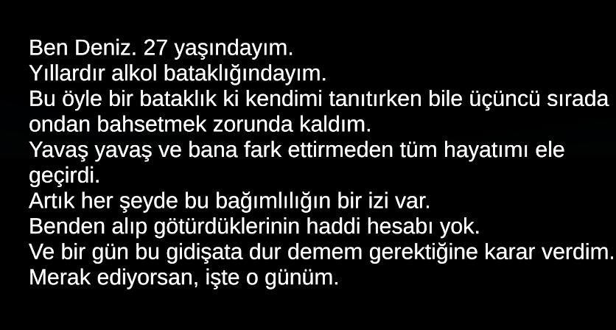

**Şekil 3.3.1** Siyah Ekran Kullanım Örneği

Metin aktarımı sırasında, Unity’nin **TextMeshPro** bileşeni kullanılmış; karakter karakter ortaya çıkan yazılar, oyuncuya sinematik bir his vermek amacıyla **Coroutine** sistemiyle zamanlanmıştır. Her harf belirdiğinde, eşlik eden bir ses efekti (**AudioSource**) devreye girmekte ve atmosfer derinliği pekiştirilmektedir. Bu yapı, yalnızca metinsel anlatımı değil, aynı zamanda sesli geri bildirimi de içerecek şekilde çoklu duyusal bir deneyim sunmaktadır.

Metinler, harici bir JSON dosyasından dinamik olarak yüklenmekte ve kolay güncellenebilir yapıda tutulmaktadır. Bu sayede, oyun içeriğine yeni anlatım varyasyonları eklemek veya mevcut metinleri revize etmek geliştirme süreci boyunca hızlıca gerçekleştirilebilmektedir.

Ayrıca belirli yükleme ekranları ve geçiş sahnelerinde, bilimsel makalelerden alınmış kısa bilgilendirme içeriklerine yer verilmiştir. Bu içerikler, oyuncuya yalnızca duygusal değil, bilişsel farkındalık da kazandırmayı amaçlamaktadır. Metinler açık, sade ve bilimsel doğruluğa uygun biçimde hazırlanmış; oyunun eğitsel yönüyle anlatı bütünlüğü entegre edilmiştir.

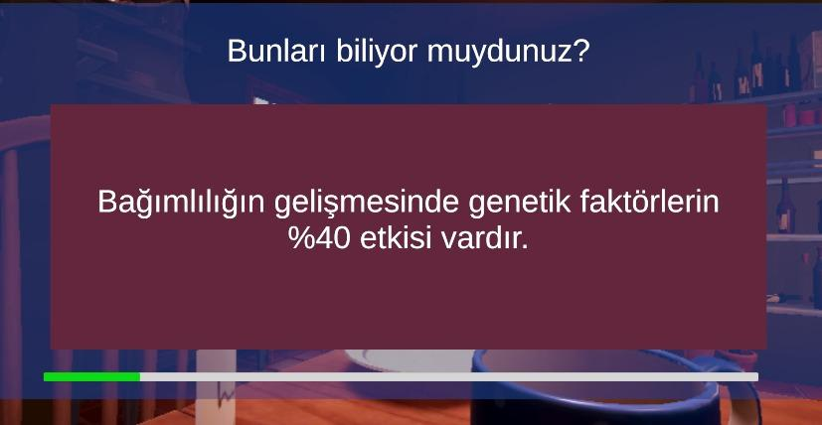

**Şekil 3.3.2** Yükleme Ekranı Kullanım Örneği

Bu anlatım teknikleri, oyuncunun yalnızca karakterin yaşadıklarını görmesini değil, aynı zamanda hissetmesini ve içselleştirmesini sağlamayı hedeflemektedir. Böylece anlatı; ses, metin ve zamanlama üçlüsüyle derinleştirilmiş, duygusal etki alanı genişletilmiştir.

**3.4. Mini Oyunlar**

**3.4.1. Kahve Doldurma Zamanlama Mini Oyunu**

Bu mini oyun, alkol bağımlılığına bağlı olarak motor kontrol ve dikkat mekanizmalarında yaşanan bozulmaları deneyimletmek amacıyla tasarlanmıştır. Oyuncunun görevi, ileri-geri hareket eden bir nesne üzerine düşen yeşil zamanlama alanına doğru anda müdahale ederek kahve doldurma eylemini gerçekleştirmektir. Ping-pong hareketi **PingPongMovement()** **coroutine’i** ile yönetilmiş, hareketler **Vector3.MoveTowards** fonksiyonu kullanılarak güncellenmiştir. Yeşil alan, **SpawnGreenArea()** fonksiyonu ile rastgele konumda oluşturulmuş, her başarıdan sonra **sizeReduction** oranında küçülerek artan zorluk seviyesi sağlanmıştır. Etkileşim girişi Space tuşu ile algılanmakta, oyuncunun doğru anda müdahalesi **OnSuccessfulTiming()** fonksiyonu aracılığıyla değerlendirilmekte, başarısızlık durumunda hareket devam etmektedir. Oyunun başlatılması ve tamamlanması **StartGame2()** ve **FinishGame2()** metotlarıyla kontrol edilmekte; bu sayede objelerin konumu, hareketi ve oyuncu kontrolü senkronize biçimde yönetilmektedir. Süreç boyunca oyuncuya dikkat, zamanlama ve motor beceriler üzerinden bağımlılığın etkileri yansıtılmaktadır.

**3.4.2. Telefon Bulma Mini Oyunu**

Bu mini oyunda, alkol bağımlılığına bağlı olarak bilişsel işlevlerde yaşanan bozulmalar oyuncuya deneyimletilmektedir. Belirli bir süre sonra çalmaya başlayan telefon, oyuncuya görev olarak sunulmakta; telefonu bulma sürecinde yaşanan yönelme ve dikkat problemleri, bağımlılık etkilerinin sahneye yansıtılmasıyla pekiştirilmektedir. Telefon nesnesi sahnede 3B olarak konumlandırılmış, çalma işlevi Unity’nin **AudioSource** bileşeniyle gerçekleştirilmiş, sesin üç boyutlu dağılımı için **spatialBlend** özelliği etkinleştirilmiştir. Titreşim efekti, objenin z ekseninde rastgele sapmalarla döndürülmesiyle simüle edilmiş; bu işlem coroutine tabanlı **ShakeCoroutine()** fonksiyonu ile her karede güncellenen **Quaternion** dönüşümleri aracılığıyla sağlanmıştır.

**3.4.3. Metroya Yetişme Mini Oyunu**

Bu sahnede, bağımlılığın muhakeme, refleks ve kaçınma davranışları üzerindeki etkileri deneyimlenebilir bir yapı içinde sunulmuştur. Metro istasyonu temalı bu mini oyunda, oyuncu sürekli ileri doğru akan bir platformda hareket ederek karşıdan gelen kalabalıkla çarpışmadan ilerlemeye çalışmaktadır. Oyuncu kontrolü fizik tabanlı bir yapı ile sağlanmış, hareket sistemi **Rigidbody** bileşeni kullanılarak fizik motoru üzerinden yönetilmiştir. Oyuncunun sola ve sağa kaçınma hareketleri, yatay eksende kuvvet uygulanarak gerçekleştirilmiş; engellere çarpma durumu ise Unity'nin çarpışma algılama mekanizması üzerinden, **OnCollisionEnter** tabanlı bir kontrolle ele alınmıştır. Oyunun akışı boyunca engellerin pozisyonları rastgele oluşturularak değişken bir zorluk seviyesi sağlanmış, oyuncunun dikkatini sürdürmesi ve hızlı kararlar alması hedeflenmiştir. Bu yapı, bağımlılık sonucu ortaya çıkabilecek dikkat eksikliği, tepki süresinde yavaşlama ve yönelme problemlerini etkileşimli bir ortamda deneyimletmeyi amaçlamaktadır.

1. **OYUN GELİŞTİRME VE TEKNOLOJİ ENTEGRASYONU**

Aşağıdaki tabloda, proje geliştirme sürecinde kullanılan temel yazılım, kütüphane ve araçlar teknik işlevleriyle birlikte sunulmuştur:

**Tablo 4.0** Oyun İçinde Kullanılan Teknolojiler

| **Teknoloji**  **/**  **Araç** | **Açıklama** |
| --- | --- |
| **Github**  **/**  **Github Desktop** | Kod tabanının versiyon kontrolü, dallanma (branching) yönetimi ve eş zamanlı ekip çalışması için dağıtık sürüm kontrol sistemi olarak kullanılmıştır. |
| **Unity 6**  **Oyun Motoru** | Oyun sahnelerinin görsel-işitsel tasarımı, fiziksel etkileşimlerin modellenmesi ve VR uyumlu oyun mantığının geliştirilmesi için temel oyun motoru olarak kullanılmıştır. |
| **VR Meta Paketi** | Meta Quest gibi cihazlar için donanım-uyumlu VR etkileşim katmanlarını Unity ortamına entegre etmek amacıyla kullanılmıştır. |
| **JSON ile Dosya Kayıt** | Kullanıcı etkileşim verilerinin ve oyun durumlarının yapılandırılmış veri formatında (key-value yapısında) saklanması ve dışa aktarımı için kullanılmıştır. |
| **C# ve .NET** | Oyun mantığı (game logic), kullanıcı etkileşimleri, olay yönetimi ve sistem davranışlarının programatik olarak tanımlanması için ana programlama dili olarak tercih edilmiştir. |
| **Trello** | Agile proje yönetimi çerçevesinde görev ayrıştırması, sprint planlaması ve ekip içi iş yükü dağılımının izlenmesi amacıyla kullanılmıştır. |
| **Excalidraw** | Oyun mekanikleri, sistem mimarisi ve etkileşimsel akış şemalarının düşük seviyeli prototipler (low-fidelity wireframes) ve diyagramlar şeklinde görselleştirilmesi amacıyla kullanılmıştır. |

**4.1. Donanım Gereksinimleri**

Geliştirilen etkileşimli oyun, sanal gerçeklik (VR) teknolojisi ile entegre edildiğinden, uygun donanım gereksinimleri belirlenmiştir. Oyunun VR gözlükleri ile uyumlu olması, oyunculara daha etkili ve gerçekçi bir deneyim sunacaktır. Tablo 3.1’de en yaygın kullanılan VR gözlükleri ve bu gözlüklerin gereksinimleri ile birlikte önerilen bilgisayar donanım bileşenleri yer almaktadır.

**Tablo 4.1** Oyun İçin Kullanılabilecek VR Seçenekleri

| **VR Gözlüğü** | **Çözünürlük** | **Alan Ölçümü** | **GPU Gereksinimi** | **CPU Gereksinim** |
| --- | --- | --- | --- | --- |
| Meta Quest 3 | 2064 × 2208 | Oda ölçekli takip | Snapdragon XR2 Gen 2 | Snapdragon XR2 Gen 2 |
| Valve Index | 1440 × 1600 | Lighthouse Sensörlü Alan Takibi | NVIDIA GTX 970 / AMD RX 480 ve üzeri | Dört çekirdekli işlemci (Intel i5-7500 / Ryzen 5 1600 ve üzeri) |
| PlayStation VR2 | 2000 × 2040 | Sabit konum veya oda ölçekli | PlayStation 5 Dahili GPU | PlayStation 5 Dahili CPU |
| HTC Vive Pro 2 | 2448 × 2448 | Lighthouse Sensörlü Alan Takibi | NVIDIA GTX 1060 / AMD RX 480 ve üzeri | Intel i5-4590 / AMD Ryzen 1500 ve üzeri |

**4.2. “Input” ve VR Kütüphanelerinin Entegrasyonu**

Oyun geliştirme sürecinde temel oyun motoru olarak Unity 6 tercih edilmiştir. VR platformlarına yönelik geliştirme yapılırken kullanıcı deneyimini artırmak, geliştirici test süreçlerini kolaylaştırmak ve cihaz uyumluluğunu geliştirmek amacıyla Unity 6’nın yeni Input Sistemi (New Input System) kurulmuştur. Bu yeni sistem, eski klasik input sistemlerine kıyasla, kullanıcı girişlerini farklı kontrolcüler üzerinden eş zamanlı olarak tanımlayıp yönetebilme, çoklu platform desteği ve modülerlik sağlamaktadır. Böylelikle oyun, Oculus Rift, HTC Vive ve benzeri VR platformlarıyla daha uyumlu hale getirilmiştir.

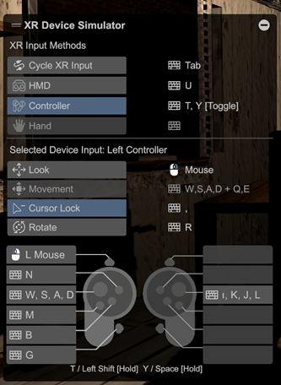

**Şekil 4.2** VR Kütüphanesinin Sağladığı Panel Sayfası

Ayrıca Unity 6'nın kendi VR kütüphanesi de entegrasyon sürecinde aktif olarak kullanılmıştır. Bu kütüphane sayesinde VR gözlüklerle gerçek zamanlı testler ve simülasyonlar gerçekleştirilebilmiştir. Böylece geliştiriciler, oyunun VR ortamındaki performansını gözlemleyip gerekli ayarlamaları hızlı ve etkili bir şekilde sağlanmıştır.

**4.3. Optimizasyon Planlaması**

Oyunun VR ortamında akıcı ve yüksek performanslı çalışmasını sağlamak için çeşitli optimizasyon stratejileri benimsenmiştir. Bu adımlar teknik detaylarıyla aşağıda ayrıntılı olarak incelenmektedir:

**4.3.1. Model ve Doku(Texture) Optimizasyonu**

Oyunda kullanılan görsel varlıklar (assetler), VR ortamının performans gereksinimlerini karşılayabilmesi için yüksek poligonlu (high-poly) modeller yerine orta poligonlu (mid-poly) olarak seçilmiştir. Kullanılan modellerin köşe sayısı optimize edilerek, görsel kalite ile performans arasında ideal bir denge sağlanmıştır. Ayrıca tüm dokuların çözünürlüğü düşürülmüş ve özel olarak “texture compression” yöntemleri kullanılarak dosya boyutları önemli ölçüde azaltılmıştır. Bu teknik, grafik işlemcisindeki bellek tüketimini minimum seviyeye indirgemiştir.

**4.3.2. “Mesh Renderer” Optimizasyonu**

**Mesh renderer** bileşenlerinde detay seviyesi düşük (low) seviyelere indirilerek, grafik işleme yükü azaltılmıştır. gölgelendirme (Shader) üzerinde gerçekleştirilen optimizasyonlar sayesinde, “render pipeline” içerisindeki aşırı yüklenmeler minimize edilmiştir.

**4.3.3. Yazılımsal Optimizasyon**

Oyunun yazılım katmanında da performans iyileştirmeleri yapılmıştır. Unity 6’nın “Update” metodunda her frame'de gereksiz çalışan veya sürekli güncelleme gerektirmeyen fonksiyonlar titizlikle analiz edilmiş ve optimize edilmiştir. Bu işlem, CPU üzerindeki yükü azaltarak oyun içi FPS değerlerinin sabit kalmasına yardımcı olmuştur.

**4.3.4. Statik Nesne Yöntemi ve “Batching”**

Oyun sahnesindeki hareket etmeyen nesneler, Unity 6 tarafından "static" olarak işaretlenmiş ve “static batching” özelliği kullanılmıştır. Bu işlem sayesinde birden fazla nesne tek bir “batch” olarak işlenerek, toplam sayısı düşürülmüş ve render performansı ciddi ölçüde artırılmıştır. Şekil 3.3.4’te bu işlemin gerçekleştirildiği ve gerçekleştirilmediği durumlara ait değerler gösterilmektedir.

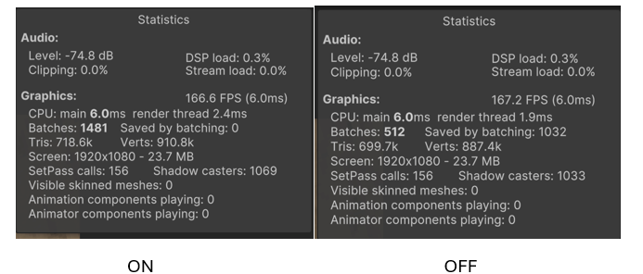

**Şekil 4.3.4** Unity6 Üzerinde Kontrollerin Sağlandığı İstatistik Paneli Sonuçları

**4.3.5. GPU instancing ile Draw Call Optimizasyonu**

Material ayarlarında "GPU Instancing" özelliği etkinleştirilmiştir. Bu özellik, sahnede aynı materyali kullanan birden fazla nesnenin, GPU tarafından tek bir işlemde (tek bir "draw call") çizilmesini sağlar. Normalde, her nesne için ayrı bir çizim işlemi gerçekleştirilirken, GPU Instancing sayesinde bu nesneler gruplandırılarak tek seferde işlenir.

Bu yöntem, özellikle sahnede çok sayıda aynı türde nesne bulunduğunda büyük bir performans artışı sağlar. Çünkü işlemci (CPU), her nesne için ayrı ayrı çizim komutları göndermek yerine, tek bir komut ile tüm benzer nesneleri çizdirir. Böylece CPU üzerindeki yük azalır, "draw call" sayısı düşer ve oyunun genel performansı önemli ölçüde artar. Özellikle büyük ve karmaşık sahnelerde, FPS (kare hızı) değerlerini iyileştirerek daha akıcı bir oyun deneyimi sunar.

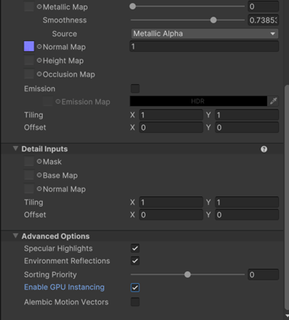

**Şekil 4.3.5** Unity6 Üzerinde Sahnede Bulunan Objelerde “GPU Instancing” Ayarının Bulunduğu Kısım

**4.4. Yazılım Geliştirmeleri**

**4.4.1. Modülerlik İçin “Event Manager” ve “Event” Sistemi**

Oyunun kod tabanının modülerliğini ve sürdürülebilirliğini artırmak için merkezi bir **Event Manager** sistemi oluşturulmuştur. Bu **Event Manager**, oyun içindeki tüm olayların (event'lerin) yönetimini sağlayan merkezi bir iletişim yapısı olarak tasarlanmıştır. Bu sistem sayesinde oyun bileşenleri birbirinden bağımsız şekilde çalışabilir ve gerektiğinde birbirleriyle haberleşebilir duruma getirilmiştir.

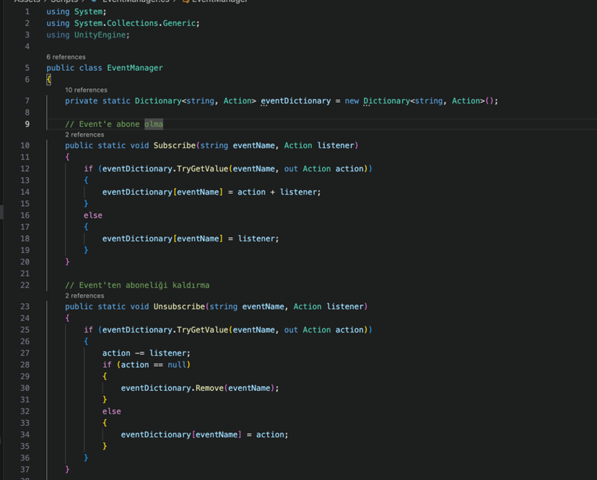

**Şekil 4.4.1** Geliştirilen “Event” Sistemi Kodu

Ayrıca bu sistem sayesinde, oyun içinde gerçekleştirilen etkileşimler ve tetiklemeler takip edilebilir ve yönetilebilir hale gelmiştir. Bu durum, projedeki geliştiricilerin iş birliği içerisinde çalışmasını kolaylaştırarak, geliştirme ve bakım süreçlerinde verimliliği artırmıştır.

**4.4.2. Kullanıcı Arayüz Tasarımı (UI Design)**

Oyun içi kullanıcı arayüzü, sade, erişilebilir ve işlevsel olacak şekilde tasarlanmıştır. Menü yapıları, ayarlar paneli ve oyun içi bilgi ekranları, oyuncunun ihtiyaç duyduğu bilgilere hızlı ve sezgisel biçimde ulaşabilmesini sağlamaktadır.

Arayüz öğeleri, Unity’nin yerleşik UI sistemleri kullanılarak oluşturulmuş; çözünürlük bağımsızlığı ve farklı ekran boyutlarıyla uyumluluk gözetilmiştir. Özellikle **TextMeshPro** kullanımıyla yazıların okunabilirliği artırılmış, UI elemanları ise **Canvas Scaler** ile tüm platformlara ölçeklenebilir şekilde yapılandırılmıştır.

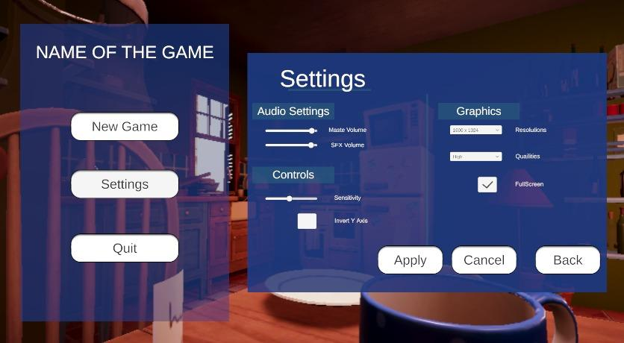

**Şekil 4.4.2** Kullanıcı Arayüzü Görseli

Ses, grafik ve kontrol ayarları, kullanıcı tarafından oyun esnasında erişilebilir biçimde düzenlenmiştir. Ayrıca etkileşimli geri bildirim sistemleri sayesinde, oyuncu bir nesneyle ya da sistem menüsüyle etkileşime girdiğinde görsel veya işitsel uyarılar sağlanmaktadır. Bu tür mikro etkileşimler, oyun deneyiminin akışkan ve sezgisel olmasına katkı sağlamaktadır.

**4.4.3. Görev Yönetim Sistemi (Task Manager)**

Oyunun anlatı yapısını destekleyen görevlerin yönetilmesi amacıyla, modüler bir Görev Yönetim Sistemi (**Task Manager**) geliştirilmiştir. Bu sistem, oyuncuya oyun boyunca rehberlik etmekte ve senaryonun ilerleyişine göre dinamik olarak güncellenen görevleri sunmaktadır.

Her görev, **MyTask** adında soyut bir sınıftan türetilen bileşenler aracılığıyla tanımlanmakta; görevlerin tamamlanma koşulları **CheckCompletion()** metoduyla ayrı ayrı kontrol edilmektedir. Görev tamamlandığında **onCompleted** eventi tetiklenerek hem hikâye ilerleyişi hem de kullanıcı arayüzü güncellenmektedir.

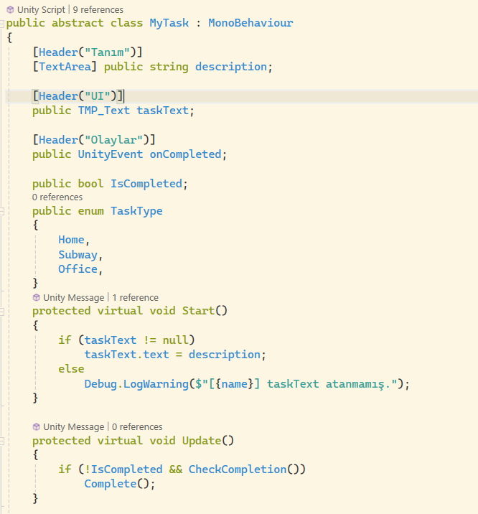

**Şekil 4.4.3** Görev Yönetim Kod Dizimi

Görevler; ev, metro, ofis gibi farklı sahneler için özel olarak **TaskType** üzerinden sınıflandırılmıştır. Bu yaklaşım sayesinde her sahnede yalnızca o sahneye özel görevler etkinleştirilmekte ve böylece görev yapısı hem organize hem de genişletilebilir kalmaktadır.

**4.4.4. Oyuncu Kontrol Sistemi (Player Controller ve UnifiedVRPlayer Controller)**

Oyun içi hareket mekaniklerini yöneten Oyuncu Kontrol Sistemi, karakterin fiziksel tepkilerini ve etkileşim kabiliyetlerini gerçekçi ve akıcı biçimde sunmak üzere yapılandırılmıştır. Sistem, Unity’nin Yeni **Input System** bileşeni kullanılarak geliştirilmiş ve farklı platformlara uyum sağlayacak şekilde optimize edilmiştir.

Temel kontrol özellikleri şunlardır:

* **Hareket, bakış yönü, zıplama ve koşma** gibi etkileşimler için kullanıcı girişi dinamik olarak işlenmektedir.
* Karakter hareketlerinde, keskin geçişleri önlemek için **SmoothDamp** tabanlı hız geçişleri uygulanmıştır.
* UI açıkken oyuncu hareketi otomatik olarak devre dışı bırakılmakta ve etkileşim önceliği arayüzde kalmaktadır.
* **Koşma (sprint)** sırasında, stamina sistemiyle bağlantılı olarak sınırlı hareket kabiliyeti uygulanmıştır.
* Kamera dönüşleri **LateUpdate()** metodu üzerinden daha yumuşak ve gerçekçi tepkilerle güncellenmektedir.

Kod yapısı olay tabanlı olup, event abonelikleri ile modüler ve bakım kolaylığı yüksek bir yapıya sahiptir. Böylece farklı sahnelerde aynı kontrol yapısının yeniden kullanılabilirliği sağlanmakta ve sistem genişlemeye açık hale getirilmektedir.

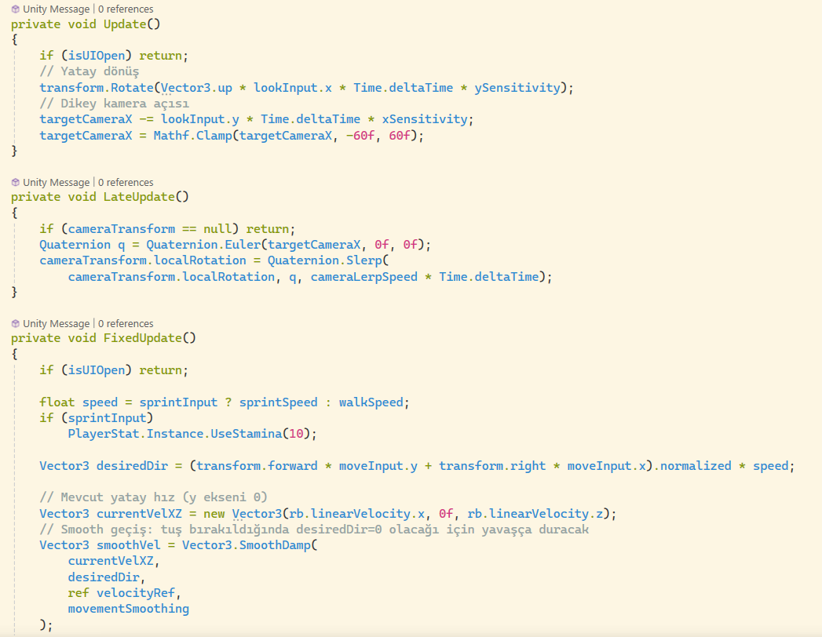

**Şekil 4.4.4** Oyuncu Hareket Sisteminin Sürekli Çalışan Metodları

Geliştirilen **UnifiedVRPlayerController** sınıfında ise, sanal gerçeklik ortamında kullanıcı hareketlerini fiziksel olarak simüle eden kapsamlı bir kontrol sistemi sunmaktadır. Script, **InputDevice** sınıfı aracılığıyla hem sol hem sağ VR kontrolcülerini tanımlar ve bu kontrolcüler üzerinden alınan verilerle oyuncu hareketleri senkronize şekilde yönetilir. Sol kontrolcü üzerinden **primary2DAxis** ile yürüyüş yönü alınırken, **primaryButton** üzerinden sprint girdisi elde edilerek oyuncu hız değeri dinamik olarak güncellenir. Sprint sırasında **PlayerStat.Instance.UseStamina()** çağrısı ile stamina sistemiyle entegre bir şekilde enerji tüketimi tetiklenir. Hareket yönü, kameranın yatay düzlemdeki yön vektörlerine (forward ve right) göre hesaplanmakta, böylece oyuncu bakış yönüne göre hareket etmektedir. Bu yön vektörleri **Vector3.SmoothDamp** fonksiyonu ile yumuşatılarak **Rigidbody.linearVelocity** değerine atanmakta ve hareketler ani geçişlerden arındırılmaktadır.

Sağ kontrolcü ise **primary2DAxis** verisiyle hem yatay eksende (yaw) oyuncunun dönüşünü, hem de dikey eksende (pitch) kamera açısını kontrol eder. Kamera dönüşleri **LateUpdate()** metodunda **Quaternion.Slerp** fonksiyonu ile interpolasyon uygulanarak güncellenir; bu sayede oyuncunun baş hareketlerine uyumlu, akıcı bir görüş deneyimi sunulur. Ayrıca script, **InputDevices.deviceConnected** eventi ile çalışırken kontrolcü bağlantılarını dinamik olarak algılayabilmekte, her cihaz yeniden bağlandığında otomatik olarak tanımlama işlemi gerçekleştirilmektedir. **Rigidbody** bileşeni ile fiziksel doğruluk korunmakta, **freezeRotation** aktif edilerek fiziksel dengesizlikler engellenmiştir. Bu kapsamlı yapı, VR platformlarında oyuncuya doğal, akıcı ve fiziksel tepki kabiliyeti yüksek bir kontrol deneyimi sağlamaktadır.

**4.4.5. Yapılacaklar Listesi (To-Do List Manager)**

Oyun içi görevlerin anlık olarak izlenmesini sağlayan yapılacaklar listesi sistemi, oyuncuya yönlendirme sunarak senaryonun kontrollü bir şekilde ilerlemesine yardımcı olmaktadır. Bu sistem, kullanıcı arayüzünün sağ üst köşesinde konumlandırılmış dinamik bir liste üzerinden çalışmaktadır. Başlangıç görevleri, Unity editörü üzerinden **Inspector** paneli aracılığıyla önceden tanımlanmakta ve oyun başladığında otomatik olarak yüklenmektedir. Geliştirilen yapı sayesinde, çalışma zamanında (runtime) yeni görevler sisteme kod yoluyla kolayca eklenebilmektedir.

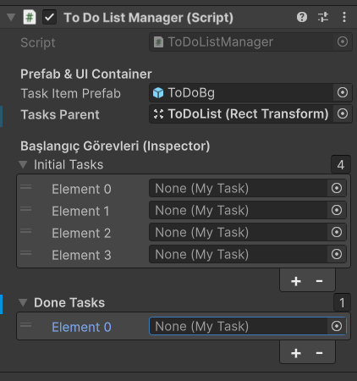

**Şekil 4.4.5** Yapılacaklar Listesi Dosyasının “İnspector” Üzerinden Kontrolü ve Parametre Atama Sayfası

Her bir görev, önceden hazırlanmış prefab tabanlı bir görsel bileşen aracılığıyla ekranda kullanıcıya sunulmakta ve görev başlıkları bu bileşenler üzerinden dinamik olarak yönetilmektedir. Görev tamamlandığında, metinlerin saydamlığı azaltılarak oyuncuya görsel geri bildirim sağlanmakta, böylece ilerleme hissi pekiştirilmektedir. Görev silme işlemleri yalnızca arka plandaki kod yapısıyla kontrol edilmekte olup, kullanıcı müdahalesiyle görevlerin silinmesi engellenmiştir.

Sistem, **Singleton** tasarım deseniyle inşa edilerek oyun süresince yalnızca tek bir örnek üzerinden yönetilmekte, böylece tutarlılık ve kaynak verimliliği sağlanmaktadır. **To-Do List Manager**, oyuncunun oyun içeriğiyle olan bağını güçlendirmenin yanı sıra, senaryonun yönlendirme yapısını da destekleyerek bilinçli karar alma sürecini kolaylaştırmaktadır.

**4.4.6. Arayüz Yönetimi (UI Manager)**

Oyunun kullanıcı arayüzü bileşenlerinin yönetimi, merkezi bir yapı olan **UIManager** sınıfı üzerinden gerçekleştirilmiştir. Bu yapı, tüm menü sistemlerini, ayarlar panellerini ve etkileşim ekranlarını tek bir merkezden yöneterek hem geliştirici kolaylığı hem de kullanıcı deneyiminde tutarlılık sağlamaktadır. Sistem, **Singleton** tasarım deseni kullanılarak inşa edilmiş ve böylece sahne geçişleri arasında bile arayüz kontrolünün kesintisiz devam etmesi mümkün hâle getirilmiştir.

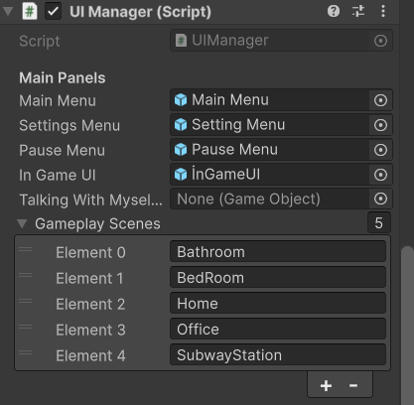

**Şekil 4.4.6** Arayüz Dosyasının “İnspector” Üzerinden Kontrolü ve Parametre Atama Sayfası

**UIManager**, oyuncunun girdiği tuşlara bağlı olarak belirli arayüz panellerini aktif veya pasif duruma getirmektedir. Örneğin, Escape tuşu ile duraklatma menüsüne geçiş yapılabilirken, 1 ve 2 gibi tuşlar farklı arayüz bileşenleri arasında hızlı geçişe olanak tanımaktadır. Ayrıca, **ShowInteractionPanel()** ve **HideInteractionPanel()** metodları ile sahne üzerindeki etkileşimli nesneler hakkında bilgi veren metin kutuları kontrol edilmekte; bu kutular, oyuncunun yakınında bulunan nesnelerle etkileşime geçmesini kolaylaştırmaktadır.

Sahne geçişleri sırasında kullanıcı deneyiminin kopmaması için, tüm yükleme işlemleri **SceneLoader** sınıfı ile yönetilmiş ve bu süreçler animasyonlar eşliğinde gerçekleştirilmiştir. Oyun zamanının kontrolü de **UIManager** aracılığıyla sağlanmış, kullanıcı bir paneli açtığında **Time.timeScale** değeri sıfırlanarak oyun geçici olarak duraklatılmış, panel kapandığında ise zaman akışı devam ettirilmiştir. Bu yapı, kullanıcı ile arayüz arasındaki etkileşimi sezgisel ve kontrollü hâle getirerek oyunun akışkanlığını artırmaktadır.

**4.4.7. Kalite Optimizasyonu (Quality Optimizer)**

Oyun performansını artırmak ve donanımsal kaynak tüketimini azaltmak amacıyla geliştirilen **Quality Optimizer**, **Unity Editor** üzerinde çalışan özel bir araç olarak tasarlanmıştır. **BatchImportSettings** adıyla tanımlanan bu araç, kullanıcı tarafından menü üzerinden çalıştırıldığında projedeki çeşitli varlıklar üzerinde toplu optimizasyon işlemleri gerçekleştirir. Öncelikle sahnelerde yer alan 3B modellerin “mesh” sıkıştırma ayarlarını minimum kaliteye getirerek hafıza kullanımını azaltır. Aynı zamanda tüm materyallerde **GPU instancing** özelliğini aktif hale getirerek sahnedeki tekrar eden nesnelerin tek bir “draw call” ile çizilmesini sağlar; bu sayede işlemci yükü azalır ve sahne çizimi hızlanır.

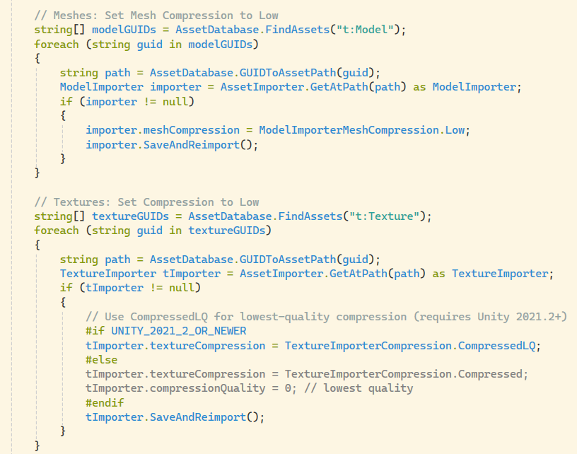

**Şekil 4.4.7** “Quality Optimizer” İle Görüntü Ayarlarının Değiştirilmesi

Aracın bir diğer işlevi ise dokuların (texture) sıkıştırma seviyelerini düşürerek dosya boyutlarını minimize etmektir. Bu işlem, özellikle VR ortamında yüksek çözünürlüklü varlıkların neden olduğu performans kayıplarını telafi etmek açısından önemlidir. Tüm bu işlemler, geliştirici müdahalesi gerektirmeden arka planda otomatik olarak yürütülmekte; böylece proje büyüdükçe oluşabilecek performans problemleri erken aşamada bertaraf edilmektedir.

**4.4.8. Etkileşimli Nesne Modülü**

Oyuncunun sahnede yer alan nesnelerle sezgisel biçimde etkileşime geçebilmesini sağlamak amacıyla bir etkileşim kontrol sistemi geliştirilmiştir. Bu sistem, oyuncunun fiziksel olarak belirli bir mesafeye yaklaştığı nesneleri algılayarak, onlarla etkileşim kurmasına imkân tanımaktadır. İlgili yapı, **InteractableUIController** sınıfı aracılığıyla gerçekleştirilmiş; sistem, Unity’nin **Physics.OverlapBox** fonksiyonunu kullanarak oyuncu çevresinde tanımlı bir alana giren etkileşimli objeleri tespit etmiştir.

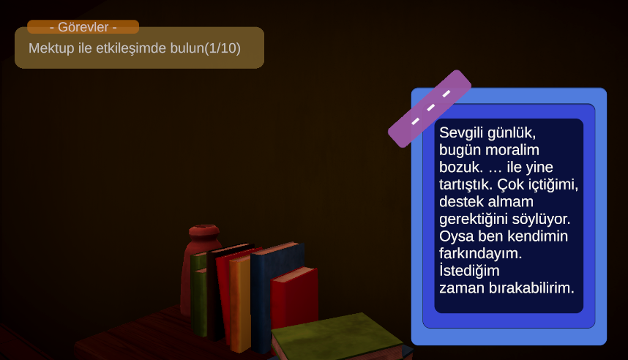

**Şekil 4.4.8** Etkileşim Arayüzünün Görüntüsü

Etkileşim mesafesine girildiğinde, söz konusu nesne üzerinde 3B bir yazı etiketi (**promptObject**) görüntülenmiş; oyuncunun E tuşuna basmasıyla birlikte, **UIManager** sınıfı aracılığıyla açılan bir panel üzerinden ilgili nesneye ait açıklayıcı metin sunulmuştur. Aynı tuşa tekrar basıldığında panel kapanmış ve etkileşim sonlandırılmıştır. Etkileşim süreci boyunca, oyuncu hareketi geçici olarak devre dışı bırakılmış; bu kilitleme işlemi **EventManager** aracılığıyla yönetilmiştir.

**4.4.9. ChatBot Entegrasyonu ile NPC Diyalog Sistemi**

Oyun içinde yapay zekâ destekli, dinamik ve senaryoya entegre edilebilen bir NPC diyalog sistemi geliştirilmiştir. Bu sistem, oyuncunun sahnede yer alan karakterlerle etkileşimini daha gerçekçi ve kişiselleştirilmiş hâle getirmeyi amaçlamıştır. Yapı, **NPCChatTrigger** ve **WebChatLLM** adlı iki ana bileşen üzerinden oluşturulmuştur.

**NPCChatTrigger** sınıfı, oyuncunun bir NPC’ye yaklaşması veya çarpması durumunda devreye girmiş; etkileşimi başlatan tetikleyici olarak görev yapmıştır. Etkileşimlerin tekrar tekrar oluşmasını önlemek amacıyla belirli bir bekleme süresi (**triggerCooldown**) tanımlanmış ve sistem bu süreye bağlı olarak tepkileri kontrol altına almıştır. Tetiklenen bu yapı, **WebChatLLM** sınıfı aracılığıyla diyalog verilerine erişmiş ve yanıtları kullanıcıya aktarmıştır.

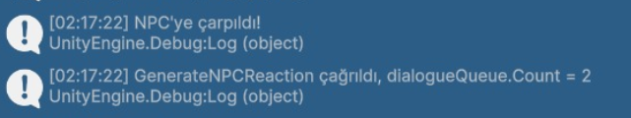

**Şekil 4.4.9** Konsol Üzerinden “ChatBot” Entegrasyonunun Kontrolü

**WebChatLLM** bileşeni, **OpenRouter** üzerinden OpenAI tabanlı bir büyük dil modeliyle bağlantı kurmuş, oyuncuya kaba, sinirli veya iğneleyici tarzda cevaplar üretecek şekilde yapılandırılmıştır. Diyaloglar bir kuyruk yapısı içerisinde yönetilmiş; oyuncu her etkileşim kurduğunda sıradaki mesaj gösterilmiş, kuyruk azaldığında ise sistem otomatik olarak yeni cevapları çekmeye devam etmiştir.

1. **DOKÜMANTASYON VE OYUNCU BİLGİLENDİRİLMESİ**

Bu bölümde, oyunun geliştirme sürecinde kullanılan dökümantasyon yöntemleri ve oyuncuların bilgilendirilme süreçleri ele alınacaktır. Oyun geliştirme sürecinin sürdürülebilir, tutarlı ve sistematik bir şekilde ilerleyebilmesi için detaylı dökümantasyon oluşturulması gerekmektedir. Aynı zamanda, oyuncuların veri güvenliği, oyun içeriği ve olası psikolojik etkiler hakkında bilgilendirilmesi, proje kapsamında etik bir zorunluluk olarak değerlendirilmektedir. Bu bağlamda, oyuncuların bilinçli bir şekilde oyun deneyimi yaşayabilmesi için açık rıza ve onam süreçleri yürütülecektir.

**5.1. Onam Formu**

Oyun kapsamında, oyuncuların veri güvenliği ve oyun içeriği hakkında bilgilendirilmesi amacıyla bir **onam süreci** yürütülecektir. Bu süreç, oyuncuların oyun sırasında toplanacak veriler hakkında bilgi sahibi olmalarını ve verilerinin nasıl işleneceği konusunda açık rızalarının alınmasını içermektedir.

**Açık Rıza ve Veri Kullanım Politikaları:** Oyuncuların kişisel verilerinin işlenmesine yönelik süreçler, **Genel Veri Koruma Yönetmeliği (GDPR - General Data Protection Regulation)** ve **Kişisel Verileri Koruma Kanunu (KVKK)** gibi uluslararası ve ulusal veri koruma mevzuatlarına uygun şekilde yürütülecektir. Oyuncular, aşağıdaki konularda detaylı olarak bilgilendirilecek ve açık rızaları alınacaktır:

* **Toplanan Veriler:** Oyuncuların kimlik bilgileri, oyun içi davranışları, etkileşim verileri ve tercihlerine ilişkin bilgiler.
* **Veri İşleme Amaçları:** Kullanıcı deneyimini iyileştirmek, oyun içi analizler yapmak, bağımlılık farkındalığını artırmaya yönelik akademik araştırmalar yürütmek ve teknik iyileştirmeler sağlamak.
* **Saklama Süresi ve Paylaşım:** Verilerin ne kadar süreyle saklanacağı, kimlerle paylaşılabileceği ve oyuncuların verilerini silme taleplerini nasıl iletebileceği hakkında bilgilendirme yapılacaktır.

Oyuncular, oyun başlamadan önce onam formu aracılığıyla bu bilgileri içeren metni okuyarak **açık rıza** vereceklerdir. Oyunculara, istedikleri zaman rızalarını geri çekme hakkına sahip oldukları açıkça belirtilecektir.

**Psikolojik Etkiler Hakkında Bilgilendirme:** Oyunun bağımlılık teması çerçevesinde zorlayıcı psikolojik deneyimler içermesi nedeniyle, oyuncuların **psikolojik etkiler konusunda bilgilendirilmesi** kritik bir adımdır. Bu bilgilendirme, aşağıdaki konuları kapsayacaktır:

* **Duygusal Tepkiler:** Oyuncuların oyunun içeriğinden dolayı stres, kaygı veya rahatsızlık hissedebileceği durumlar detaylandırılacaktır.
* **Bağımlılık Farkındalığı:** Oyun, bağımlılıkla mücadeleyi vurgulayan bir içeriğe sahip olduğundan, oyuncuların bağımlılık süreci ve etkileri hakkında bilgi sahibi olmaları sağlanacaktır.
* **Psikolojik Destek ve Kaynaklar:** Oyuncuların oyundan etkilenmeleri durumunda başvurabilecekleri destek mekanizmaları hakkında bilgilendirme yapılacaktır. Bu kapsamda, bağımlılık danışmanlık merkezleri ve psikolojik destek hizmetlerine yönlendirme seçenekleri sunulacaktır.

Bu bilgilendirme, oyun başlamadan önce oyunculara sunulacak **dijital bir onam formu** aracılığıyla gerçekleştirilecektir. Oyuncular, formu onaylayarak, oyunun içeriğini anladıklarını ve olası psikolojik etkiler konusunda bilgilendirildiklerini kabul etmiş olacaklardır.

**5.2. Oyun Tasarımı Dökümanı (GDD)**

Oyun Tasarım Dokümanı (GDD - Game Design Document), oyun geliştirme sürecinin temel bileşenlerini içeren kapsamlı bir belgedir. Bu doküman, geliştiricilerin, tasarımcıların ve diğer proje paydaşlarının oyun vizyonunu ortak bir şekilde takip edebilmesini sağlamak amacıyla hazırlanacaktır. GDD'nin ana bileşenleri şunlardır:

* **Oyun Mekanikleri ve Kurallar**: Oyuncuların etkileşimde bulunacağı oyun mekanikleri, temel oynanış dinamikleri, kazanma ve kaybetme koşulları detaylandırılacaktır.
* **Hikâye ve Senaryo Yapısı**: Oyunun anlatı yapısı, karakter gelişimi ve oyuncuların karşılaşacağı senaryolar GDD içinde açıklanacaktır.
* **Seviye Tasarımı**: Oyun içerisindeki farklı seviyeler, görevler ve oyuncuların ilerleme süreçleri detaylandırılarak, her seviyenin bağımlılık farkındalığını nasıl destekleyeceği belirlenmektedir.
* **Görsel ve İşitsel Unsurlar**: Oyunun estetik tasarımı, grafiksel stiller, ses efektleri ve müzik tasarımları GDD içerisinde planlanacaktır.
* **Yapay Zeka ve Oyun İçi Etkileşimler**: Oyunun dinamikleri doğrultusunda, oyuncuların kararlarına nasıl tepki veren sistemlerin geliştirileceği açıklanacaktır.

1. **BULGULAR ve ÇIKARIMLAR**

Gerçekleştirilen kullanıcı testleri sonrasında toplam 24 katılımcıdan elde edilen geri bildirimler doğrultusunda oyunun bağımlılık farkındalığı üzerindeki etkisi, teknik yeterliliği ve genel kullanıcı memnuniyeti değerlendirilmiştir.

**6.1. Katılımcı Profili**

Ankete katılan bireylerin yaş aralığı 18 ila 46 arasında değişmektedir. Katılımcıların **%50’si** erkek, **%33,3’ü** kadın ve **%16,7’si** cinsiyet belirtmemeyi tercih etmiştir. Yaş bilgilerinin yansıtıldığı tablo aşağıdaki gibi verilmiştir.

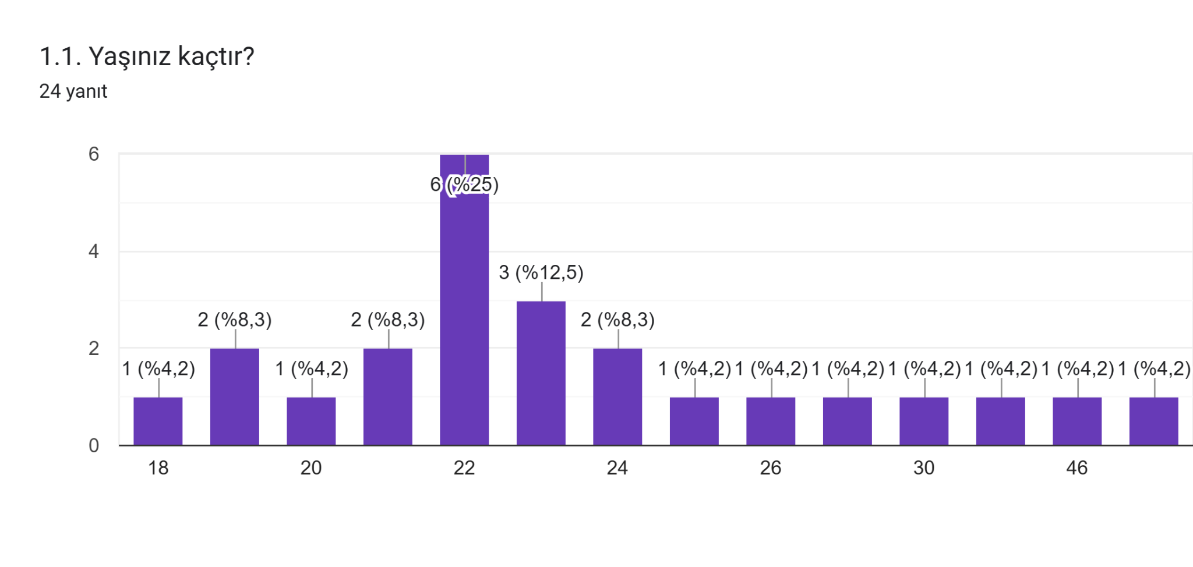

**Şekil 6.1** Katılımcı Yaş Dağılımı

**6.2. Farkındalık Etkisi**

Katılımcıların büyük çoğunluğu oyunun bağımlılıkla ilgili farkındalıklarını olumlu yönde etkilediğini ifade etmiştir. Katılımcıların **%41,7’si** “oldukça artırdı”, **%20,8’i** ise “çok fazla artırdı” yanıtını vermiştir. Bu da toplamda **%62,5’lik** bir kesimin oyunun farkındalık düzeylerini yüksek oranda etkilediğini ortaya koymaktadır. Diğer yandan **%25’i** “orta düzeyde artırdı”, **%8,3’ü** “az artırdı”, yalnızca **%4,2’lik** küçük bir grup ise oyunun farkındalık üzerinde etkisi olmadığını belirtmiştir. Bu sonuçlar, oyunun hem içerik hem de anlatı açısından hedeflediği farkındalık artırıcı etkiyi büyük ölçüde gerçekleştirdiğini göstermektedir.

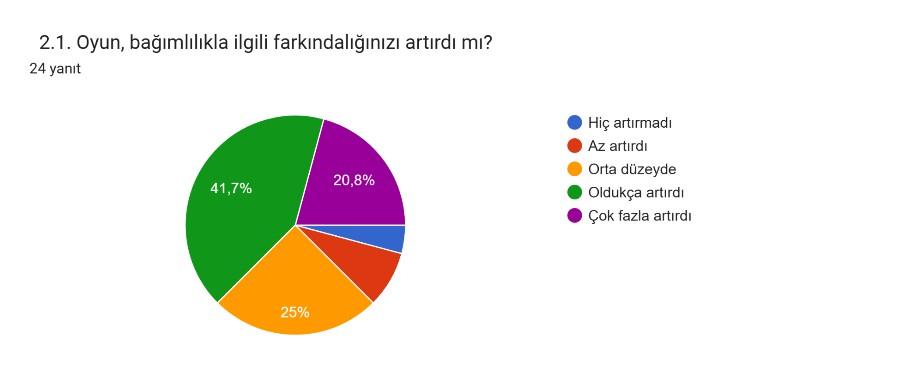

**Şekil 6.2** Katılımcıların "Oyun, bağımlılıkla ilgili farkındalığınızı artırdı mı?" Sorusuna Verdikleri Yanıtların Dağılımı

Bununla birlikte, “bağımlılık temasının etkileyiciliği” sorusuna **%52,2** oranında “etkileyiciydi”, **%26,1** oranında “Çok etkileyiciydi” yanıtı verilmiştir. Bu veriler, oyunun duygusal anlatımı ve anlatı yapısının büyük ölçüde amacına ulaştığını göstermektedir.

**6.3. Empati ve Bilgilendirme**

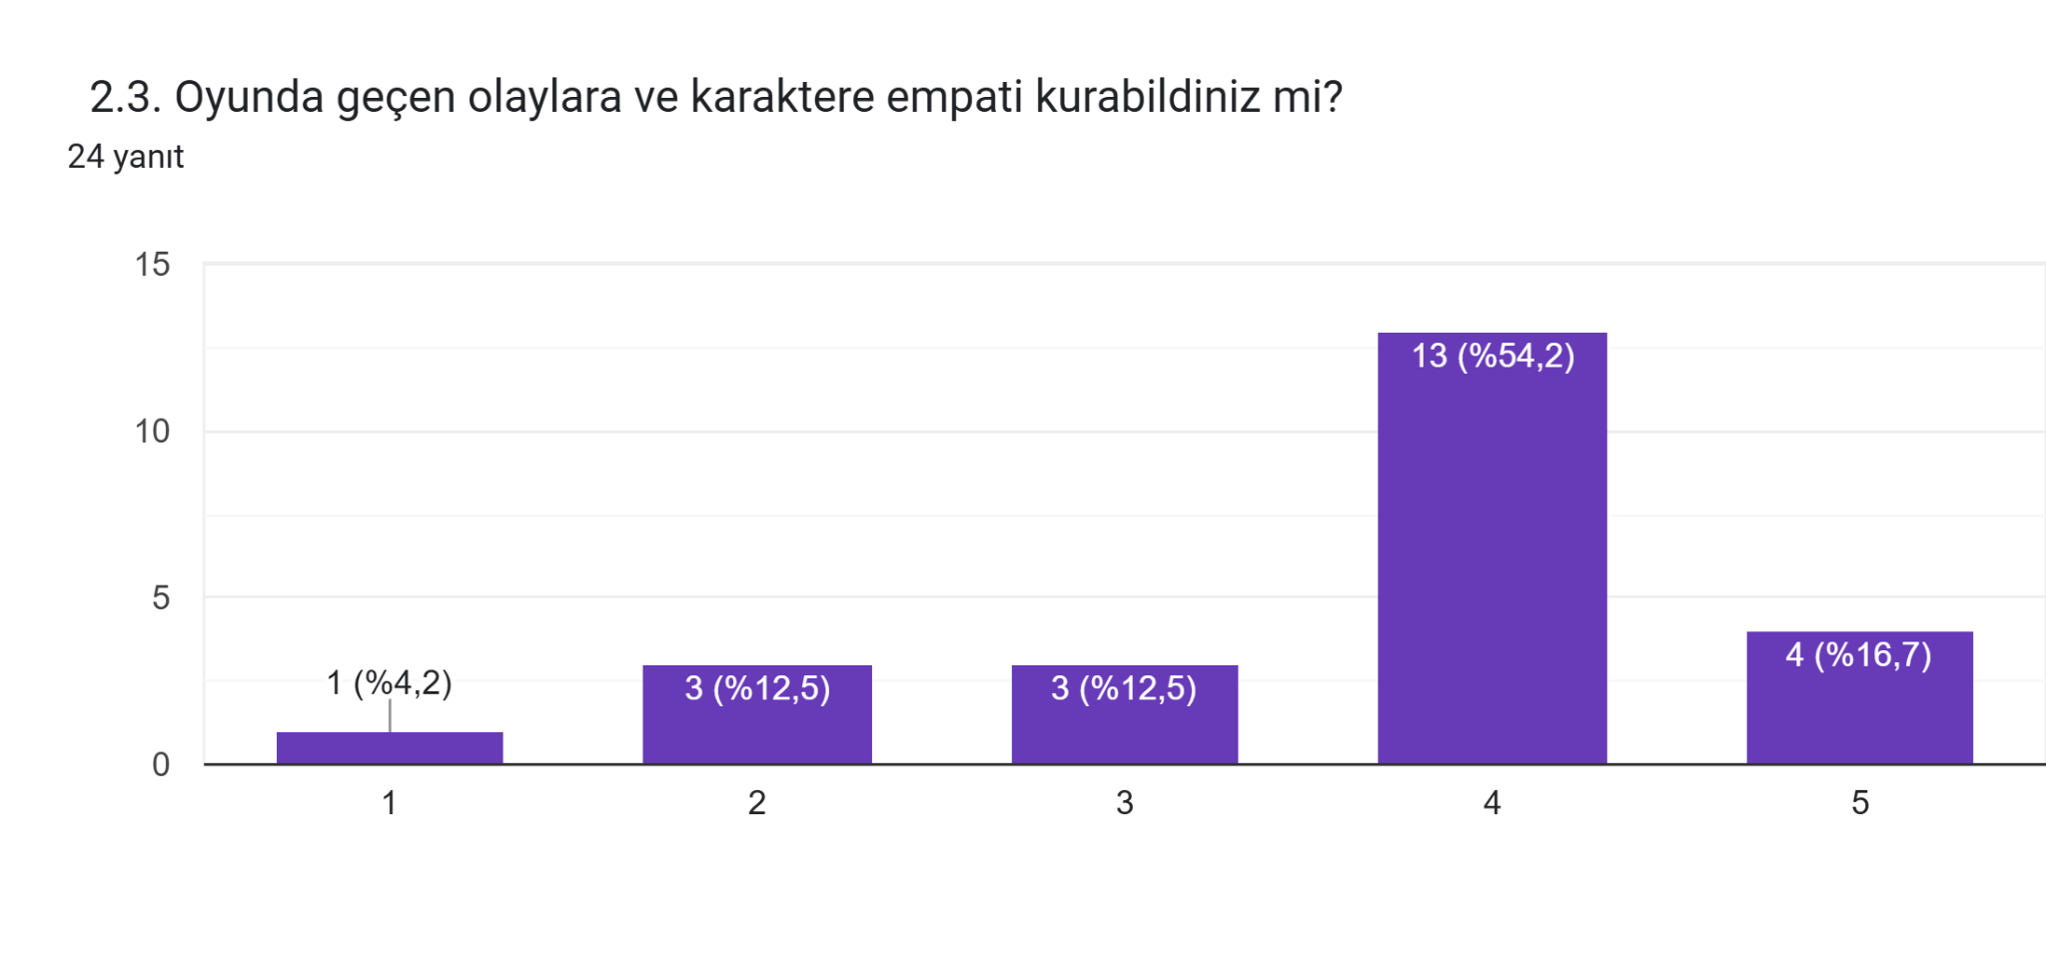

**Şekil 6.3.1** Katılımcıların "Oyunda geçen olaylara ve karakterle 5 üzerinden kaç empati kurabildiniz?" Sorusuna Verdikleri Yanıtların Dağılımı

Katılımcıların **%70,8’i** karakterle empati kurabildiğini belirtmiş, yalnızca **%29,2’si** bu empatiyi tam olarak sağlayamadığını dile getirmiştir.

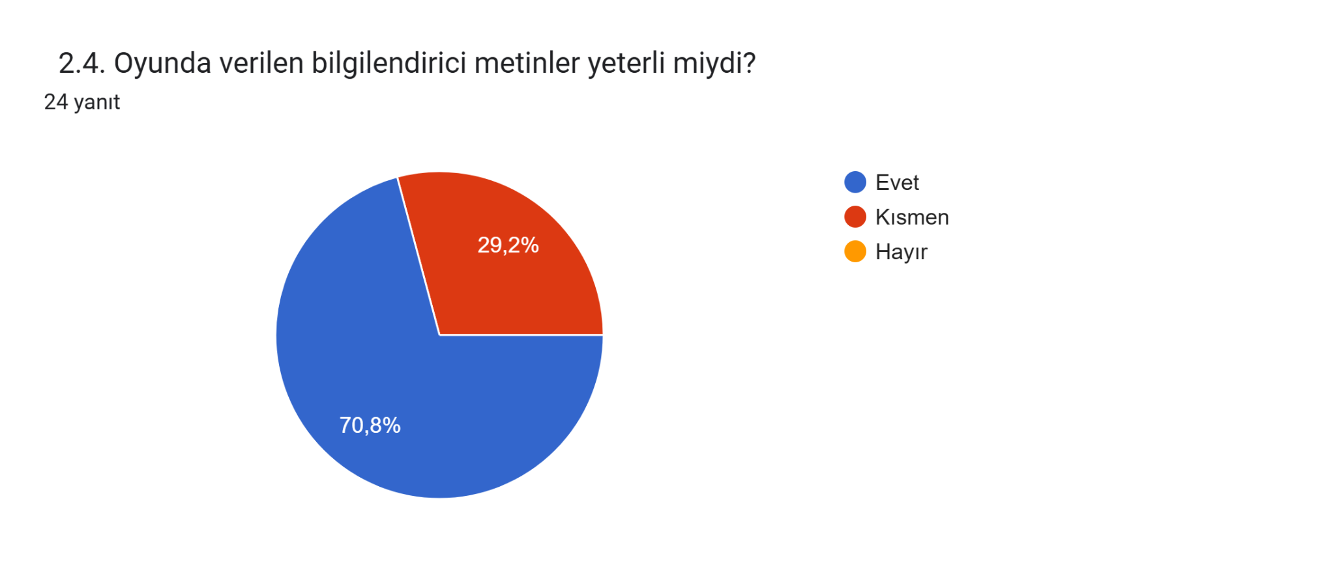

**Şekil 6.3.2** Katılımcıların "Oyunda verilen bilgilendirici metinler yeterli miydi?" Sorusuna Verdikleri Yanıtların Dağılımı

Oyunda verilen bilgilendirici içerikler **%70,8** oranında yeterli bulunmuş, bu da oyunun öğretici yönünün başarılı şekilde aktarıldığını göstermiştir.

**6.4. Oynanabilirlik ve Teknik Değerlendirme**

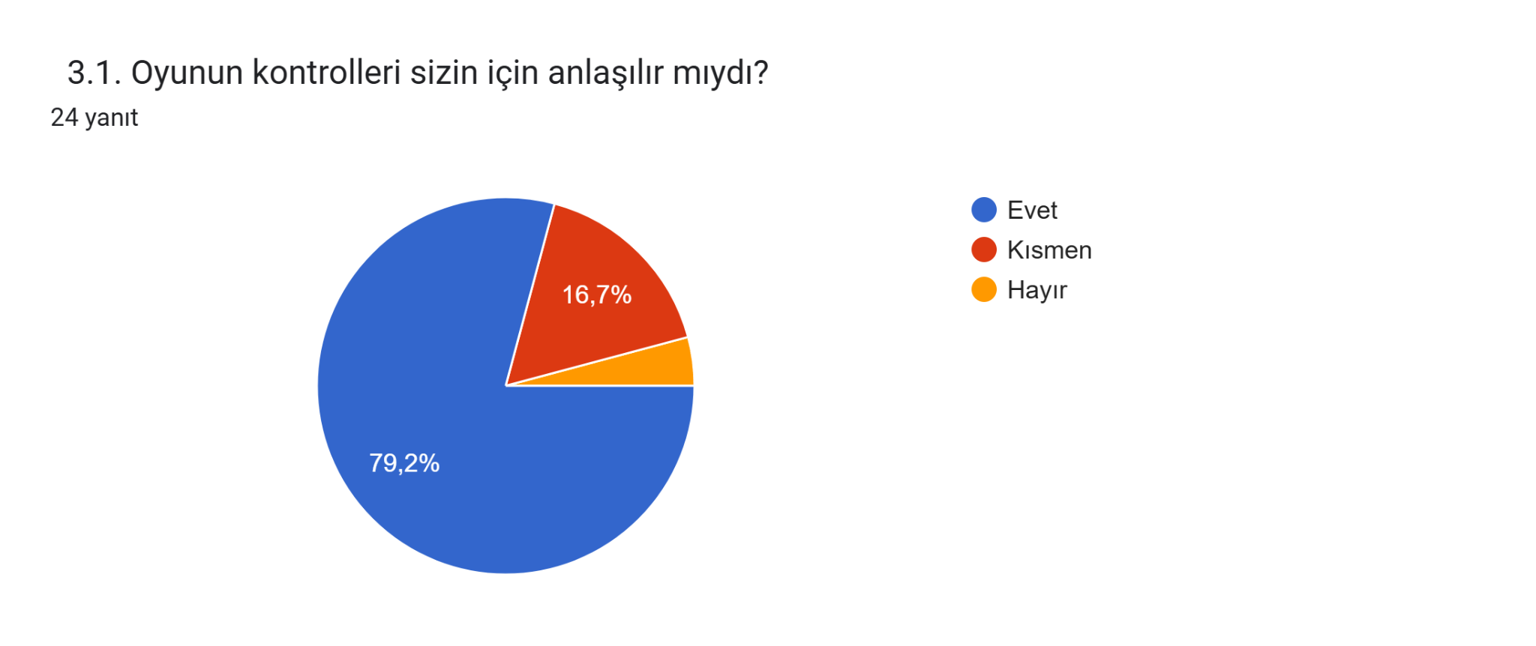

**Şekil 6.4.1** Katılımcıların "Oyunun kontrolleri sizin için anlaşılır mıydı?" Sorusuna Verdikleri Yanıtların Dağılımı

Katılımcıların **%79,2’si** oyunun kontrollerini ,anlaşılır bulmuştur. Sadece küçük bir azınlık (**%4,2**) kontrolleri anlaşılması güç olarak değerlendirmiştir. Bu sonuçlar, özellikle sanal gerçeklik teknolojisine yeni aşina olan kullanıcılar için bile oyun içi yönlendirmelerin yeterli olduğunu ve kullanıcı dostu bir kontrol şeması sunulduğunu göstermektedir.

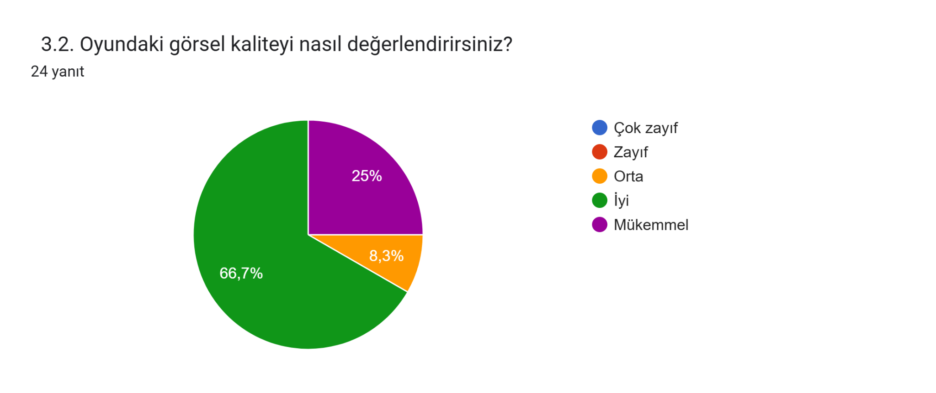

**Şekil 6.4.2.** Katılımcıların "Oyundaki görsel kaliteyi nasıl değerlendirirsiniz?" Sorusuna Verdikleri Yanıtların Dağılımı

Oyunun görsel kalitesi kullanıcılar tarafından ağırlıklı olarak olumlu karşılanmıştır. Katılımcıların **%66,7’si** “iyi”, **%25’i** “Mükemmel”, **%8,3’ü** ise “Orta” olarak değerlendirme yapmıştır.Bu bulgular, oyunun görsel tasarımı ve sahne atmosferi açısından yeterli bir kalite sunduğunu ortaya koymaktadır. Işıklandırma, detay seviyeleri ve atmosferik efektlerin başarılı bir şekilde aktarılması, bu olumlu algıyı güçlendirmiştir.

**6.5. Çıkarımların Genel Değerlendirmesi**

Elde edilen bulgular genel olarak değerlendirildiğinde, geliştirilen oyunun kullanıcılar üzerinde hem duygusal hem de bilişsel düzeyde etkili olduğu gözlemlenmiştir. Katılımcıların büyük bir çoğunluğu oyunun sunduğu anlatı yapısını, teknik kalitesini ve bilgilendirici içeriğini yeterli ve etkileyici bulmuş; bağımlılık temalı deneyimlerle empati kurabilmiştir. Bu durum, oyunun temel amacı olan bağımlılık farkındalığını artırma hedefinin önemli ölçüde karşılandığını göstermektedir. Ayrıca, kullanıcıların yüksek oranda memnuniyet bildirmesi projenin hem eğitsel hem de deneyimsel anlamda başarılı bir uygulama örneği olduğunu ortaya koymaktadır.

1. **SONUÇLAR**

Bu çalışma kapsamında geliştirilen sanal gerçeklik tabanlı etkileşimli oyun, genç bireylerin zararlı alışkanlıklar konusundaki farkındalıklarını artırmaya yönelik yenilikçi ve çok boyutlu bir yaklaşım sunmuştur. Oyun, sigara, alkol, uyuşturucu, sosyal medya ve teknoloji bağımlılığı gibi günümüz toplumunda sıkça karşılaşılan alışkanlıkların birey üzerindeki etkilerini hem anlatı hem de etkileşimli deneyimler yoluyla aktararak, kullanıcıların bu sorunlara yönelik empati kurmalarını ve bilinç kazanmalarını sağlamayı amaçlamıştır.

Gerçekleştirilen kullanıcı testleri ve anket analizleri, oyunun hem içerik hem de teknik yeterlilik açısından amacına ulaştığını göstermektedir. Katılımcıların önemli bir çoğunluğu, oyunun bağımlılıkla ilgili farkındalıklarını artırdığını ve karakterlerle empati kurabildiklerini belirtmiştir. Ayrıca oyunun kullanıcı dostu arayüzü, anlatı gücü yüksek sahneleri, bilgilendirici içerikleri ve teknik performansı, deneyimin bütüncül olarak olumlu değerlendirilmesine katkı sağlamıştır.

Teknik açıdan ise Unity oyun motoru ile geliştirilen yapı, VR destekli donanım entegrasyonu, performans optimizasyonları, kullanıcı verilerinin anonimleştirilmesi ve modüler yazılım mimarisi gibi birçok modern yazılım geliştirme ilkesini başarıyla uygulamıştır. Oyun içi mini oyunlar, sinematik anlatım teknikleri, dinamik görev sistemi ve chatbot destekli diyalog yapıları, hem oyun deneyimini zenginleştirmiş hem de kullanıcı etkileşimini artırmıştır.

Sonuç olarak, bu proje yalnızca bir oyun geliştirme süreci değil; aynı zamanda bağımlılıkla mücadele alanında dijital ve eğitsel bir müdahale modeli sunan disiplinlerarası bir uygulamadır. Oyun; kullanıcıya sadece bilgi sunmakla kalmamış, aynı zamanda karar verme süreçlerini, duygusal farkındalığı ve toplumsal sorumluluğu deneyimsel olarak aktaran bir araç haline gelmiştir. Gelecekte bu projenin farklı bağımlılık türleri, yaş grupları ve platformlara uyarlanarak genişletilmesi, toplumda daha kapsamlı bir farkındalık oluşturulmasına katkı sağlayabilir.

**8. KAYNAKLAR**

[1] W. BECKER, “Fluorescence lifetime imaging - techniques and applications,” *J. Microsc.*, vol. 247, no. 2, pp. 119–136, Aug. 2012.

[1] World Health Organization, “Tobacco Fact Sheet,” WHO, 2020.

[2] J. Rehm, S. Kailasapillai, and E. Larsen, “A systematic review of the epidemiology of unrecorded alcohol consumption and related health effects,” *Am. J. Public Health*, vol. 103, no. 6, pp. e1–e8, 2013.

[3] United Nations Office on Drugs and Crime, “World Drug Report 2019,” UNODC, 2019.

[4] V. J. Shute, “Focus on form: A design principle for video games that support learning,” *J. Educ. Psychol.*, vol. 100, no. 4, pp. 227–236, 2008.

[5] D. Freeman et al., “Virtual reality in the treatment of mental health disorders,” *Br. J. Psychiatry*, vol. 211, no. 3, pp. 162–171, 2017.

[6] F. Kagalwala and S. Singh, “Hashing techniques for data privacy and security,” *Int. J. Adv. Res. Comput. Sci. Softw. Eng.*, vol. 6, no. 5, pp. 1–6, 2017.

[7] Unity Technologies, “Unity Documentation: High Definition Render Pipeline,” Unity, 2022.

[8] GBD 2016 Alcohol Collaborators, “Alcohol use and burden for 195 countries and territories, 1990–2016: a systematic analysis for the Global Burden of Disease Study 2016,” *Lancet*, vol. 392, pp. 1015–1035, 2018.

[9] World Health Organization, “Alcohol [Fact sheet],” WHO, 2018.

[10] C. S. Lieber, “Relationships between nutrition, alcohol use, and liver disease,” *Alcohol Research & Health*, vol. 27, pp. 220–231, 2003.

[11] T. P. Fleming, A. J. Watkins, M. A. Velazquez et al., “Origins of lifetime health around the time of conception: causes and consequences,” *Lancet*, vol. 391, pp. 1842–1852, 2018.

[12] M. Lane, R. L. Robker, and S. A. Robertson, “Parenting from before conception,” *Science*, vol. 345, pp. 756–760, 2014.

[13] A. Kwok, A. L. Dordevic, G. Paton et al., “Effect of alcohol consumption on food energy intake: a systematic review and meta-analysis,” *British Journal of Nutrition*, vol. 121, pp. 481–495, 2019.

[14] T. B. Konkolÿ, D. C. Hodgins, and T. C. Wild, “Co-occurring substance-related and behavioral addiction problems: a person centered, lay epidemiology approach,” *Journal of Behavioral Addictions*, vol. 5, no. 4, pp. 614–2062, 2016.

[15] T. M. Schulte and Y. Hser, “Substance use and associated health conditions throughout life span,” *Public Health Reviews*, vol. 35, no. 2, 2014.

[16] P. Manari, V. R. Preedy, and T. J. Peters, “Nutritional intake of hazardous drinkers and dependent alcoholics in the UK,” *Addiction Biology*, vol. 8, no. 2, pp. 201–210, 2003.

[17] S. B. Rourke and T. Löberg, “The neurobehavioral correlates of alcoholism,” in Neuropsychological Assessment of Neuropsychiatric Disorders, 2nd ed., S. J. Nixon, Ed., New York: Oxford University Press, pp. 423–485, 1996.

[18] M. Oscar-Berman and H. E. Schendan, “Asymmetries of brain function in alcoholism: Relationship to aging,” in Neurobehavior of Language and Cognition: Studies of Normal Aging and Brain Damage, L. T. Connor and L. K. Obler, Eds., New York: Kluwer Academic Publishers, pp. 213–240, 2000.

[19] E. V. Sullivan and A. Pfefferbaum, “Neurocircuitry in alcoholism: a substrate of disruption and repair,” Psychopharmacology, vol. 180, no. 4, pp. 583–594, Aug. 2005.

[20] P. L. Hoffman and B. Tabakoff, “Alcohol dependence: a commentary on mechanisms,” Alcohol and Alcoholism, vol. 31, no. 4, pp. 333–340, Jul. 1996.

[21] Ch. K. Kiran, K. N. Maruthy, P. Sasikala, G. J. Preetham, A. V. Siva Kumar, and S. K. Kareem, “Impact of chronic alcoholism on temporal cognition and coordination of motor activity,” International Journal of Physiology, vol. 6, no. 4, pp. 124–127, 2018.

[22] E. V. Sullivan, M. J. Rosenbloom, and A. Pfefferbaum, “Pattern of motor and cognitive deficits in detoxified alcoholic men,” Alcoholism: Clinical and Experimental Research, vol. 24, no. 5, pp. 611–621, May 2000.

[23] D. L. Williams, A. W. MacLean, and J. Cairns, “Dose-response effects of ethanol on the sleep of young women,” Journal of Studies on Alcohol, vol. 44, no. 3, pp. 515–523, 1983.

[24] J. Shepherd, “Violent crime: The role of alcohol and new approaches to the prevention of injury,” Alcohol and Alcoholism, vol. 29, pp. 5–10, 1994.

[25] H. Gjerde and J. Morland, “Incidence of alcohol and drugs in fatally injured car drivers in Norway,” Accident Analysis and Prevention, vol. 4, pp. 479–483, 1993.

[26] S. Das Kumar and D. M. Vasudevan, “Alcohol induced effects on kidney,” Indian Journal of Clinical Biochemistry, vol. 23, pp. 4–9, 2008.